
LIETUVOS RESPUBLIKOS FINANSŲ MINISTRAS

ĮSAKYMAS
DĖL FINANSŲ MINISTRO 2006 M. BALANDŽIO 6 D. ĮSAKYMO NR. 1K-152 „DĖL VALSTYBĖS BIUDŽETO, APSKAITOS IR MOKĖJIMŲ SISTEMOS STEIGIMO, VALDYMO IR NAUDOJIMO“ PAKEITIMO

2024 m. gruodžio 31 d. Nr. 1K-415
Vilnius

P a k e i č i u Lietuvos Respublikos finansų ministro 2006 m. balandžio 6 d. įsakymą Nr. 1K-152 „Dėl Valstybės biudžeto, apskaitos ir mokėjimų sistemos steigimo, valdymo ir naudojimo“:
1. Pakeičiu preambulę ir ją išdėstau taip:
„Vadovaudamasis Lietuvos Respublikos valstybės informacinių išteklių valdymo įstatymo 23 straipsniu, 25 straipsnio 1 dalimi, Lietuvos Respublikos finansinės apskaitos įstatymo 15 straipsnio 2 dalies 1 punktu,“.
2. Pakeičiu nurodytu įsakymu patvirtintas Valstybės biudžeto, apskaitos ir mokėjimų sistemos Viešojo sektoriaus finansinės apskaitos bendrojo posistemio naudojimo taisykles:
2.1. Pakeičiu 1.6 papunktį ir jį išdėstau taip:
„1.6. komisijos FABIS modifikavimo poreikiams vertinti (toliau – Komisija) sudarymas.“
2.2. Pakeičiu 5 punkto nuostatą iki dvitaškio ir ją išdėstau taip:
„5. VSS ir (arba) VSS savininko teises ir pareigas įgyvendinanti institucija ne vėliau kaip likus 40 darbo dienų iki FABIS naudojimo pradžios datos Lietuvos Respublikos finansų ministerijai elektroninio pašto adresu finmin@finmin.lt pateikia VSS vadovo rašytinį prašymą dėl FABIS diegimo ir VBAMS įmonės kodo suteikimo, kuriame nurodoma:“.
2.3. Pripažįstu netekusiu galios 5.4 papunktį.
2.4. Pakeičiu 6.2 papunktį ir jį išdėstau taip:
„6.2. VSS VBAMS naudotojų kodus.“
2.5. Pripažįstu netekusiu galios 6.3 papunktį.
2.6. Pakeičiu 11 punktą ir jį išdėstau taip:
„11. VSS arba VSS savininko teises ir pareigas įgyvendinanti institucija informuoja Finansų ministeriją:
11.1. apie VSS savininko teises ir pareigas įgyvendinančios institucijos ar kontroliuojančiojo VSS pasikeitimą ne vėliau kaip likus 40 darbo dienų iki šių pokyčių datos. Įvykus pokyčiams, Finansų ministerija VSS raštu informuoja apie šiam VSS reikalingus atlikti veiksmus;
11.2. apie VSS veiklos pabaigą ne vėliau kaip likus 40 darbo dienų iki veiklos pabaigos. VSS pasibaigus, VSS FABIS esantys apskaitos duomenys perduodami saugoti Lietuvos Respublikos dokumentų ir archyvų įstatymo nustatyta tvarka. Prieiga prie VSS apskaitos archyvinės informacijos, kai šis VSS pertvarkytas ir (arba) reorganizuotas, ir (arba) likviduotas, suteikiama kito VSS, kuriam po pertvarkymo ir (arba) reorganizacijos pereina šio VSS teisės ir pareigos, naudotojui, pateikus VBAMS naudotojų identifikavimo kortelę.“
2.7. Pakeičiu 26.1 papunktį ir jį išdėstau taip:
„26.1. Finansų ministerijos darbuotojai, atsakingi už VBAMS naudotojų administravimą;“.
2.8. Pakeičiu 1 priedą:
2.8.1. Papildau 2 lentelės „Procesų struktūros paaiškinimai“ sąvadų valdymo elemento „Sąvado struktūra“ paaiškinimą šiomis eilutėmis:
„Sąsajos su darbo užmokesčio sistema | 66 paveikslas | 69 lentelė
Sąsajos su turto valdymo sistema | 67 paveikslas | 70 lentelė“.

2.8.2. Pakeičiu 4.8 papunktį ir jį išdėstau taip:
„4.8. SABIS – informacinė sistema, suteikianti galimybę prekių tiekėjams ar paslaugų teikėjams, darbų rangovams, vykdantiems viešųjų pirkimų sutartis, teikti, o perkančiosioms organizacijoms gauti elektronines pridėtinės vertės mokesčio sąskaitas faktūras, sąskaitas faktūras, kreditinius ir debetinius dokumentus bei avanso sąskaitas internetu.“
2.8.3. Papildau 4.11 papunkčiu:
„4.11. VIKSVA – Valstybės biudžeto, apskaitos ir mokėjimų sistemos Valstybės iždo konsoliduoto sąskaitų valdymo posistemis.“
2.8.4. Pakeičiu 12 paveikslą „Finansavimo pajamų pripažinimo proceso schema“ ir jį išdėstau taip:
„12 paveikslas. Finansavimo pajamų pripažinimo proceso schema
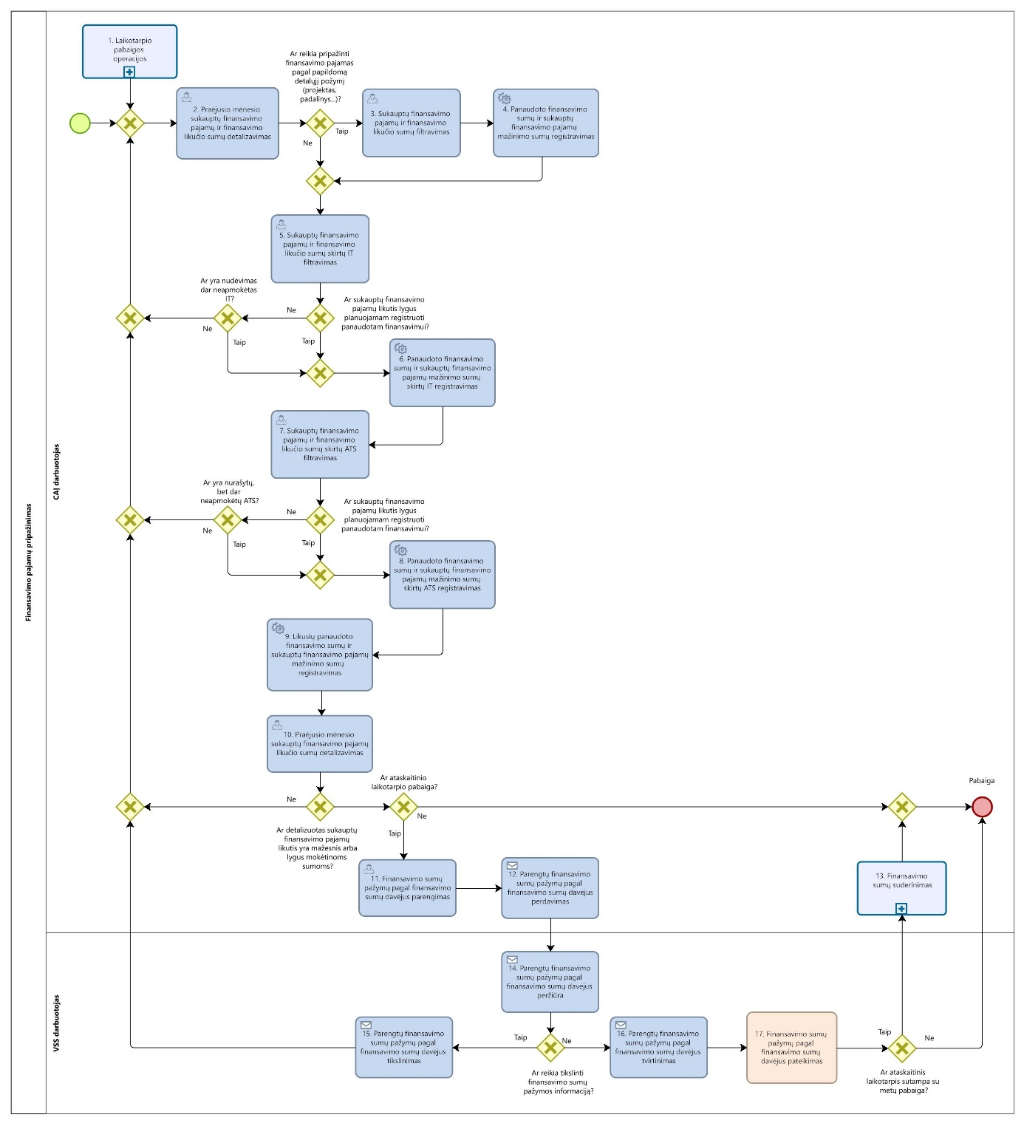“.
2.8.5. Pakeičiu 15 lentelę „Finansavimo pajamų pripažinimo proceso sekos žingsnių detalizavimas“ ir ją išdėstau taip:
„15 lentelė. Finansavimo pajamų pripažinimo proceso sekos žingsnių detalizavimas
Nr. | Žingsnis | Aprašymas | Įgaliojimai ar nuoroda | Žingsnio atlikimas kitose IS
1. | Laikotarpio pabaigos (ketvirčio) operacijos | Proceso schema pateikta Sąvado 2 paveiksle. | Žr. Sąvado 5 lentelę | NA
1. | Laikotarpio pabaigos (metų pabaigos) operacijos | Proceso schema pateikta Sąvado 3 paveiksle. | Žr. Sąvado 6 lentelę | NA
2. | Praėjusio mėnesio sukauptų finansavimo pajamų ir finansavimo likučio sumų detalizavimas | FABIS pagal finansavimo šaltinio ir finansavimo paskirties (toliau – finansavimas) grupes ir priskirtus detalizuojančius požymius formuojamos praėjusio mėnesio arba ataskaitinio laikotarpio kontrolės ataskaitos. | CAĮ darbuotojas | NA
3. | Sukauptų finansavimo pajamų ir finansavimo likučio sumų filtravimas | Jei reikia pripažinti finansavimo pajamas pagal papildomą detalųjį požymį, pavyzdžiui, projektas, padalinys ir pan., tačiau papildomas detalusis požymis naudojamas tik daliai apskaitos įrašų (būtinai registruojant finansavimą ir sąnaudas), pirmiausia analizuojamos sukauptos finansavimo pajamos ir finansavimo sumų likučiai, naudojant papildomą detalųjį požymį. | CAĮ darbuotojas | NA
4. | Panaudotų finansavimo sumų ir sukauptų finansavimo pajamų mažinimo sumų registravimas | Remiantis kontrolės ataskaitų informacija, jei finansavimo sumos yra gautos arba finansavimo paraiška yra pateikta ir atitinkamai užregistruotos gautinos finansavimo sumos, pirmiausia FABIS registruojamos panaudotos finansavimo sumos ir sukauptos finansavimo pajamų mažinimo sumos pagal atitinkamas finansavimo grupes naudojant reikalingus detalizuojančius požymius, įskaitant papildomą detalųjį požymį. | CAĮ darbuotojas | NA
5. | Sukauptų finansavimo pajamų ir finansavimo likučio sumų, skirtų IT, filtravimas | Analizuojamos sukauptos finansavimo pajamos ir finansavimo sumų likučiai pagal finansavimą, skirtą IT. Sukauptų finansavimo pajamų likutis turėtų būti lygus planuojamam registruoti panaudotam finansavimui, nebent yra pradėtas nudėvėti IT, už kurį dar nesumokėta. | CAĮ darbuotojas | NA
6. | Panaudotų finansavimo sumų ir sukauptų finansavimo pajamų mažinimo sumų, skirtų IT, registravimas | Remiantis kontrolės ataskaitų informacija, jei finansavimo sumos, skirtos IT, yra gautos arba finansavimo paraiška yra pateikta ir atitinkamai užregistruotos gautinos finansavimo sumos, FABIS pagal atitinkamas finansavimo grupių sumas, nurodant reikalingus detalizuojančius požymius, registruojamos panaudotos finansavimo sumos ir sukauptos finansavimo pajamų sumos. | CAĮ darbuotojas | NA
7. | Sukauptų finansavimo pajamų ir finansavimo likučio sumų, skirtų atsargoms, filtravimas | Analizuojamos sukauptos finansavimo pajamos ir finansavimo sumų likučiai pagal finansavimą, skirtą atsargoms (toliau – ATS). Sukauptų finansavimo pajamų likutis turėtų būti lygus planuojamam registruoti panaudotam finansavimui, nebent yra pradėtas nudėvėti ATS, už kurį dar nesumokėta. | CAĮ darbuotojas | NA
8. | Panaudotų finansavimo sumų ir sukauptų finansavimo pajamų mažinimo sumų, skirtų ATS, registravimas | Remiantis kontrolės ataskaitų informacija, jei finansavimo sumos, skirtos ATS, gautos arba finansavimo paraiška pateikta ir atitinkamai užregistruotos gautinos finansavimo sumos, FABIS pagal atitinkamas finansavimo grupių sumas, nurodant reikalingus detalizuojančius požymius, registruojamos panaudotos finansavimo sumos ir sukauptos finansavimo pajamų sumos. | CAĮ darbuotojas | NA
9. | Likusių panaudotų finansavimo sumų ir sukauptų finansavimo pajamų mažinimo sumų registravimas | Remiantis kontrolės ataskaitų informacija, jei finansavimo sumos yra gautos arba finansavimo paraiška yra pateikta ir atitinkamai užregistruotos gautinos finansavimo sumos, FABIS pagal atitinkamas finansavimo grupių sumas, nurodant reikalingus detalizuojančius požymius, registruojamos panaudotos finansavimo sumos ir sukauptos finansavimo pajamų sumos. | CAĮ darbuotojas | NA
10. | Praėjusio mėnesio sukauptų finansavimo pajamų likučio sumų detalizavimas | Užregistravus panaudotas finansavimo sumas ir sukauptas finansavimo pajamų sumas, FABIS pagal priskirtus detalizuojančius požymius formuojama praėjusio mėnesio arba ataskaitinio laikotarpio kontrolės ataskaita. Sutikrinama, ar sukauptų finansavimo pajamų likutis pagal priskirtus detalizuojančius požymius yra mažesnis arba lygus mokėtinoms sumoms. | CAĮ darbuotojas | NA
11. | Finansavimo sumų pažymų pagal finansavimo sumų davėjus parengimas | Parengti finansavimo sumų pažymas pagal finansavimo sumų davėjus. Valstybės iždo finansavimo sumų pažymos informacija perduodama į VBAMS. | CAĮ darbuotojas | NA
12. | Parengtų finansavimo sumų pažymų pagal finansavimo sumų davėjus perdavimas | Sukurti užduotį VSS pateikti finansavimo sumų pažymas pagal finansavimo sumų davėjus. | CAĮ darbuotojas | NA
13. | Finansavimo sumų suderinimas | Proceso schema pateikta Sąvado 13 paveiksle. | Žr. Sąvado 16 lentelę | NA
14. | Parengtų finansavimo sumų pažymų pagal finansavimo sumų davėjus peržiūra | Peržiūrėti finansavimo sumų pažymas pagal finansavimo sumų davėjus. | VSS darbuotojas | NA
15. | Parengtų finansavimo sumų pažymų pagal finansavimo sumų davėjus tikslinimas | Sukurti užduotį CAĮ tikslinti finansavimo sumų pažymas pagal finansavimo sumų davėjus. | VSS darbuotojas | NA
16. | Finansavimo sumų pažymų pagal finansavimo sumų davėjus pateikimas | Pateikti finansavimo sumų pažymas pagal finansavimo sumų davėjus. | VSS darbuotojas | NA“.

2.8.6. Pakeičiu 14 paveikslą „Pinigų išmokėjimo iš atsiskaitomosios sąskaitos proceso schema“ ir jį išdėstau taip:
„14 paveikslas. Pinigų išmokėjimo iš atsiskaitomosios sąskaitos proceso schema
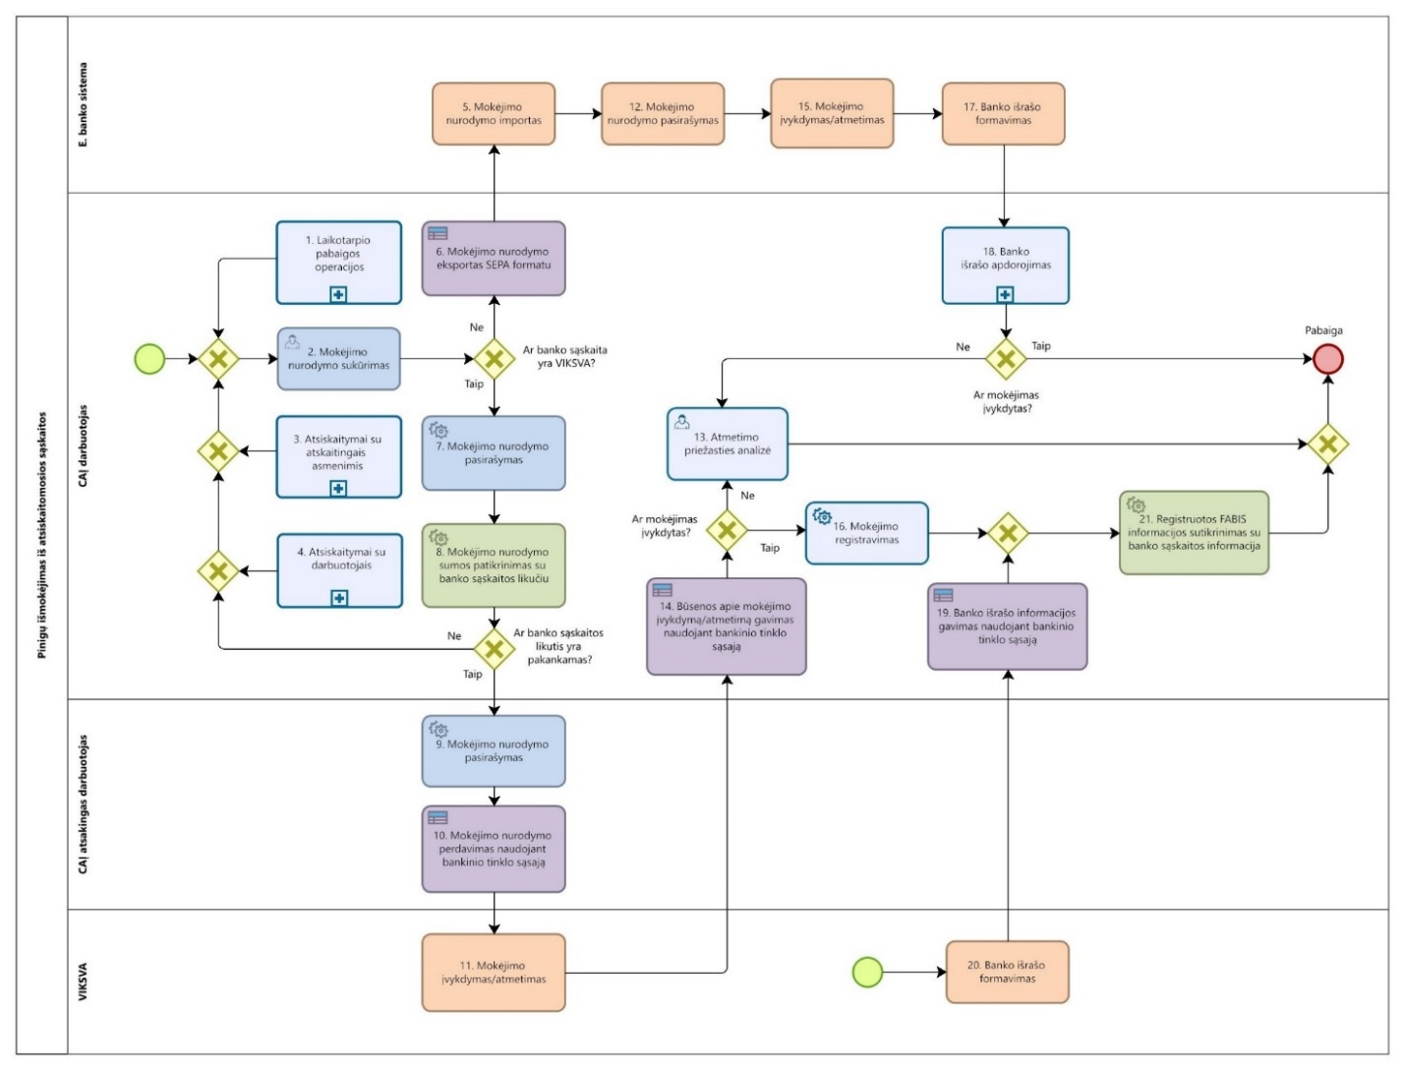“.
2.8.7. Pakeičiu 17 lentelę „Pinigų išmokėjimo iš atsiskaitomosios sąskaitos detalizavimas“ ir ją išdėstau taip:
„17 lentelė. Pinigų išmokėjimo iš atsiskaitomosios sąskaitos proceso žingsnių detalizavimas
Nr. | Žingsnis | Aprašymas | Įgaliojimai ar nuoroda | Žingsnio atlikimas kitose IS
1. | Laikotarpio pabaigos (ketvirčio) operacijos | Proceso schema pateikta Sąvado 2 paveiksle. | Žr. Sąvado 5 lentelę | NA
1. | Laikotarpio pabaigos (metų pabaigos) operacijos | Proceso schema pateikta Sąvado 3 paveiksle. | Žr. Sąvado 6 lentelę | NA
2. | Mokėjimo nurodymo sukūrimas | Procedūra inicijuojama, kai yra poreikis iš įstaigos atsiskaitomosios sąskaitos tiesiogiai sumokėti už susidariusius įsipareigojimus (IT pardavėjams, atsargų tiekėjams ir paslaugų teikėjams, su darbo santykiais susijusius įsipareigojimus VSS darbuotojams, gavus prašymą grąžinti avansu sumokėtą sumą už prekes ir paslaugas, finansinių metų pabaigoje grąžinant gautas, bet nepanaudotas finansavimo sumas ar pervedant lėšas iš vienos atsiskaitomosios sąskaitos į kitą). | CAĮ darbuotojas | NA
3. | Atsiskaitymai su atskaitingais asmenimis | Proceso schema pateikta Sąvado 24 ir 25 paveiksluose. | Žr. Sąvado 27 ir 28 lenteles | NA
4. | Atsiskaitymai su darbuotojais | Proceso schema pateikta Sąvado 26 paveiksle. | Žr. Sąvado 29 lentelę | NA
5. | Mokėjimo nurodymo importas | Mokėjimo nurodymas iš vietinės laikmenos importuojamas į E. banko sistemą. | CAĮ darbuotojas | Žingsnis turi būti atliekamas E. banko sistemoje.
6. | Mokėjimo nurodymo eksportas SEPA formatu | Parengtas mokėjimo nurodymas iš FABIS eksportuojamas į vietinę laikmeną (darbuotojo kompiuterį). | CAĮ darbuotojas | NA
7. | Mokėjimo nurodymo pasirašymas | Pasirašomas FABIS parengtas mokėjimo nurodymas II parašu. | CAĮ darbuotojas | NA
8. | Mokėjimo nurodymo sumos sutikrinimas su banko sąskaitos likučiu | FABIS patikrinama, ar yra pakankamas banko sąskaitos likutis pagal dimensijų derinį. | FABIS kontrolė | NA
9. | Mokėjimo nurodymo pasirašymas | Pasirašomas FABIS parengtas mokėjimo nurodymas I parašu. | CAĮ atsakingas darbuotojas | NA
10. | Mokėjimo nurodymo perdavimas naudojant bankinio tinklo sąsają | FABIS esančioje bankinio tinklo sąsajoje suformuojamas mokėjimo nurodymas, kuris automatiškai perduodamas į VIKSVA. | CAĮ darbuotojas | Žingsnis turi būti atliekamas rengiant informaciją VIKSVA.
11. | Mokėjimo įvykdymas / atmetimas | Įvykdomas arba atmetamas mokėjimas pagal pasirašytą mokėjimo nurodymą. | VIKSVA | Žingsnis turi būti atliekamas VIKSVA
12. | Mokėjimo nurodymo pasirašymas | E. banko sistemoje pasirašomas arba tvirtinamas mokėjimo nurodymas. | CAĮ atsakingas naudotojas | Žingsnis turi būti atliekamas E. banko sistemoje.
13. | Atmetimo priežasties analizė | Atliekama neįvykdytų mokėjimo nurodymų priežasčių analizė – tikrinama mokėjimo nurodyme esanti informacija. Jeigu nuspręsta mokėjimo nurodymą formuoti iš naujo, grįžtama į mokėjimo nurodymo sukūrimo žingsnį. Kitu atveju procesas baigiamas, o mokėjimo nurodymo informacija ištrinama. | CAĮ darbuotojas | NA
14. | Būsenos apie mokėjimo įvykdymą / atmetimą gavimas naudojant bankinio tinklo sąsają | Prie mokėjimo nurodymo gaunama informacija apie įvykdyto mokėjimo datą ir pavedimo numerį arba apie atmetimo priežastį. | FABIS | NA
15. | Mokėjimo įvykdymas / atmetimas | Įvykdomas arba atmetamas mokėjimas pagal pasirašytą ar patvirtintą mokėjimo nurodymą. | E. banko sistema | Žingsnis turi būti atliekamas E. banko sistemoje.
16. | Mokėjimo registravimas | Registruojamas įvykdytas mokėjimas, nurodant jo įvykdymo datą ir pavedimo numerį. | CAĮ darbuotojas | NA
17. | Banko išrašo formavimas | Suformuojama banko išrašo informacija už pasirinktą praėjusį laikotarpį. | CAĮ naudotojas | Žingsnis turi būti atliekamas E. banko sistemoje.
18. | Banko išrašo apdorojimas | Proceso schema pateikta Sąvado 9 paveiksle. | Žr. Sąvado 12 lentelę | NA
19. | Banko išrašo informacijos gavimas naudojant bankinio tinklo sąsają | Automatiškai gaunama VIKSVA banko išrašo informacija už pasirinktą praėjusį laikotarpį. | FABIS | NA
20. | Banko išrašo formavimas | Suformuojama VIKSVA banko išrašo informacija už pasirinktą praėjusį laikotarpį. | CAĮ naudotojas | Žingsnis gali būti atliekamas VIKSVA
21. | Registruotos FABIS informacijos sutikrinimas su banko sąskaitos informacija | Registruotos FABIS informacijos sutikrinimas su VIKSVA banko sąskaitos informacija už pasirinktą praėjusį laikotarpį. | FABIS kontrolė | NA“.

2.8.8. Pakeičiu 17 paveikslą „Išankstinių SF valdymo proceso schema“ ir jį išdėstau taip:
„17 paveikslas. Išankstinių SF valdymo proceso schema
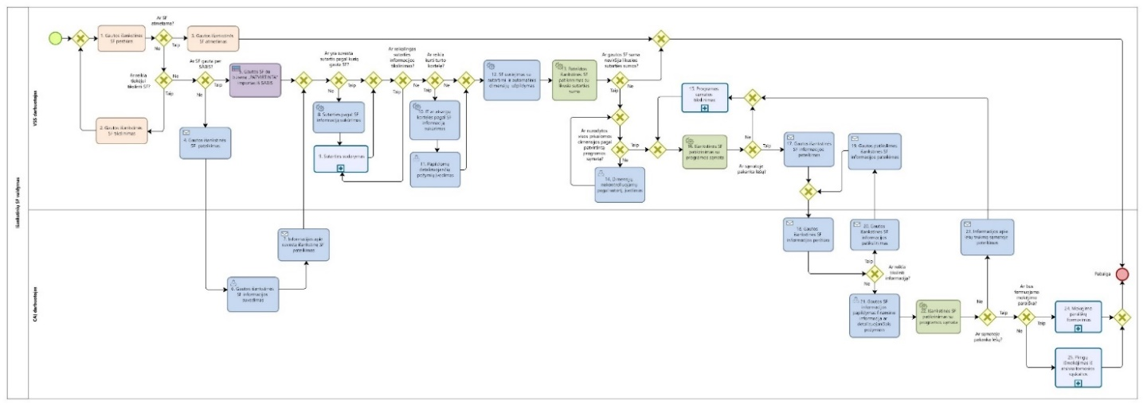“.

2.8.9. Pakeičiu 20 lentelę „Išankstinių SF valdymo proceso žingsnių detalizavimas“ ir ją išdėstau taip:
„20 lentelė. Išankstinių SF valdymo proceso žingsnių detalizavimas
Nr. | Žingsnis | Aprašymas | Įgaliojimai ar nuoroda | Žingsnio atlikimas kitose IS
1. | Gautos išankstinės SF peržiūra | VSS darbuotojas gauna SF per SABIS.  Kai prekės ar paslaugos perkamos iš fizinio asmens, gali būti registruojama ne tik SF, bet ir perdavimo–priėmimo aktas, kvitas ar kitas paslaugos įvykdymo įrodymo dokumentas. Numatoma, kad taip pat gali būti importuota ar įvesta ir kreditinė SF. | VSS darbuotojas | Žingsnis turi būti atliekamas SABIS ir (arba) DBSIS.
2. | Gautos išankstinės SF tikslinimas | Jei VSS darbuotojas, patikrinęs SF informaciją, nusprendžia, kad jos nepakanka, informacija yra neteisinga arba neaiški, jis grąžina prekių tiekėjui SF patikslinti. | VSS darbuotojas | Žingsnis turi būti atliekamas SABIS ir (arba) DBSIS.
3. | Gautos išankstinės SF atmetimas | VSS darbuotojas atmeta tiek per SABIS, tiek kitais būdais gautą SF, jei toks sprendimas priimtas patikslinus SF informaciją. | VSS darbuotojas | Žingsnis turi būti atliekamas SABIS ir (arba) DBSIS.
4. | Gautos išankstinės SF pateikimas | VSS darbuotojas peržiūri kitomis priemonėmis nei per SABIS, pavyzdžiui, el. paštu arba kitais CAĮ nustatytais dokumentų pateikimo būdais, gautą SF, prideda išankstinę SF. | VSS darbuotojas | Žingsnis gali būti atliekamas DBSIS.
5. | Gautos išankstinės SF su būsena „Priimta“ importas iš SABIS | VSS darbuotojas SF importuoja į FABIS ir, jei FABIS bus suvesta sutarties informacija pagal SABIS nurodytą sutarties numerį, importo metu SF automatiškai bus susieta su aktualia sutartimi. SF ar kitą dokumentą susiejus su sutartimi, automatiniu būdu SF priskiriamos visos joje nurodytos dimensijos. | VSS darbuotojas | NA
6. | Gautos išankstinės SF informacijos suvedimas | Suvedama kitomis priemonėmis nei per SABIS, pavyzdžiui, el. paštu arba kitais CAĮ nustatytais dokumentų pateikimo būdais, gautos SF informacija. | CAĮ darbuotojas | NA
7. | Informacijos apie suvestą išankstinę SF pateikimas | Informuojama, kad SF informacija tolesniam detalizavimui suvesta. | CAĮ darbuotojas | Žingsnis gali būti atliekamas DBSIS.
8. | Sutarties pagal SF informaciją sukūrimas | Jei SF išrašyta žodinės sutarties pagrindu, VSS darbuotojas inicijuoja žodinės sutarties sukūrimą SF pagrindu, t. y. FABIS automatiniu būdu sukuriama žodinė sutartis SF pagrindu. | VSS darbuotojas | NA
9. | Sutarties sudarymas | Proceso schema pateikta Sąvado 34 paveiksle. | Žr. Sąvado 37 lentelę | NA
10. | IT ar atsargų kortelės pagal SF informaciją sukūrimas | VSS darbuotojas inicijuoja kortelių (IT ar atsargų) sukūrimą ir FABIS automatiniu būdu sukuria aktualias korteles pagal SF pateiktą informaciją. | VSS darbuotojas | NA
11. | Papildomų detalizuojančių požymių įvedimas | VSS darbuotojas įveda ir, jei yra poreikis, koreguoja duomenis ir detalizuojančius požymius, pavyzdžiui:  • atsakingą asmenį;  • eksploatacijos vietą (jei reikia). | VSS darbuotojas | NA
12. | SF susiejimas su sutartimi ir automatinis dimensijų užpildymas | Jei FABIS buvo suvesta sutarties informacija pagal SABIS nurodytą sutarties numerį, importo metu SF automatiškai bus susieta su aktualia sutartimi. Jei sutarties informacija nebuvo suvesta, SF susiejama su aktualia sutartimi. | VSS darbuotojas | NA
13. | Pateiktos išankstinės SF sutikrinimas su likusia sutarties suma | FABIS SF automatiniu būdu sutikrinama su pirkimo sutarties likučiu. | FABIS kontrolė | NA
14. | Dimensijų, nekontroliuojamų pagal sutartį, įvedimas | Jei sutartyje buvo nurodyta mažiau dimensijų, nei privaloma pagal programos sąmatos detalumą, papildoma trūkstamomis dimensijomis. | VSS darbuotojas | NA
15. | Programos sąmatos tikslinimas | Esat galimybei, tikslinami programos sąmatos duomenys. | VSS darbuotojas | NA
16. | Išankstinės SF sutikrinimas su programos sąmata | FABIS SF automatiniu būdu sutikrinama su programos sąmatos likučiu pagal dimensijų pjūvį. | FABIS kontrolė | NA
17. | Gautos išankstinės SF informacijos pateikimas | VSS darbuotojas patvirtina detalizuotą SF informaciją. | VSS darbuotojas | Žingsnis gali būti atliekamas DBSIS.
18. | Gautos išankstinės SF informacijos peržiūra | Peržiūrima pateikta ūkinę operaciją pagrindžianti informacija ir patikrinama, ar nurodytos visos dimensijos, privalomos pagal vykdomos programos sąmatos detalumą, ir detalizuojantys požymiai, naudojami turto informacijai grupuoti. | CAĮ darbuotojas | Žingsnis gali būti atliekamas DBSIS.
19. | Gautos patikslintos išankstinės SF informacijos pateikimas | VSS darbuotojas patikslina SF informaciją ir grąžina užduotį vykdyti. | VSS darbuotojas | Žingsnis gali būti atliekamas DBSIS.
20. | Gautos išankstinės SF informacijos patikslinimas | Jei CAĮ darbuotojas, patikrinęs SF informaciją, nusprendžia, kad jos nepakanka, informacija yra neteisinga arba neaiški, jis grąžina VSS darbuotojui užduotį patikslinti SF informaciją. | CAĮ darbuotojas | Žingsnis gali būti atliekamas DBSIS.
21. | Gautos SF informacijos papildymas finansine informacija ar detalizuojančiais požymiais | SF ir kortelėse nurodoma finansinė informacija, reikalinga registracijai DK, ir papildoma detalizuojančiais požymiais, reikalingais ataskaitų rinkiniams sudaryti. | CAĮ darbuotojas | NA
22. | Išankstinės SF sutikrinimas su programos sąmata | FABIS SF automatiniu būdu sutikrinama su programos sąmatos likučiu pagal dimensijų pjūvį. | FABIS kontrolė | NA
23. | Informacijos apie lėšų trūkumą sąmatoje pateikimas | Formuojama užduotis tikslinti programos sąmatą, nurodant planuojamo mokėjimo datą. | CAĮ darbuotojas | NA
24. | Mokėjimo paraiškų formavimas | Proceso schema pateikta Sąvado 7 paveiksle. | Žr. Sąvado 10 lentelę | NA
25. | Pinigų išmokėjimas iš atsiskaitomosios sąskaitos | Proceso schema pateikta Sąvado 14 paveiksle. | Žr. Sąvado 17 lentelę | NA“.

2.8.10. Pakeičiu 18 paveikslą „Pardavimo SF valdymo proceso schema“ ir jį išdėstau taip:
„18 paveikslas. Pardavimo SF valdymo proceso schema
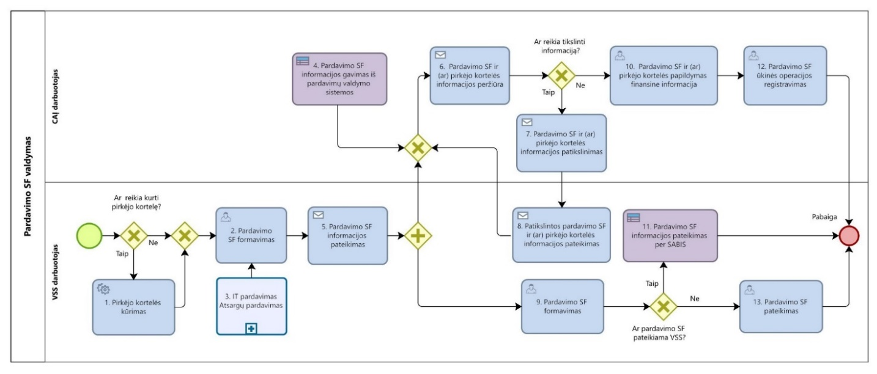“.

2.8.11. Pakeičiu 21 lentelę „Pardavimo SF valdymo proceso žingsnių detalizavimas“ ir ją išdėstau taip:
„21 lentelė. Pardavimo SF valdymo proceso žingsnių detalizavimas
Nr. | Žingsnis | Aprašymas | Įgaliojimai ar nuoroda | Žingsnio atlikimas kitose IS
1. | Pirkėjo kortelės kūrimas | Kuriama arba kopijuojama pirkėjo kortelė ir pagal poreikį įvedami trūkstami duomenys. | VSS darbuotojas | NA
2. | Pardavimo  SF formavimas | Kai reikia išrašyti SF už suteiktas paslaugas, parduotą turtą ar prekes, VSS darbuotojas į FABIS suveda pradinius pardavimo duomenis: paslaugos pavadinimą (turto ar prekės pavadinimas nurodomas automatiškai pasirinkus parduodamo turto ar prekės kortelę), sumą ir kitus duomenis, reikalingus SF suformuoti. Esant poreikiui, taip pat įvedami bendri naujo pirkėjo duomenys: tiekėjo pavadinimas, kontaktai. | VSS darbuotojas | Žingsnis gali būti atliekamas VSS valdomoje ir (arba) naudojamoje pardavimams valdyti skirtoje IS.
3. | IT pardavimas | Proceso schema pateikta Sąvado 47 paveiksle. | Žr. Sąvado 50 lentelę | NA
3. | Atsargų pardavimas | Proceso schema pateikta Sąvado 60 paveiksle. | Žr. Sąvado 63 lentelę | NA
4. | Pardavimo SF informacijos gavimas iš pardavimų valdymo sistemos | Naudotojo vadovas – FABIS gautinos mokėtinos sumos, 3 skyrius „Pardavimo sąskaitų faktūrų (SF) importas“.  Gautinos sumos gali būti eksportuojamos nurodant bendras sumas, jei VSS valdomoje ir (arba) naudojamoje pardavimams valdyti skirtoje IS atliekamos atsiskaitymo funkcijos ir detali apskaita pagal pirkėjus FABIS nėra aktuali. | Sąsaja su kita sistema | NA
5. | Pardavimo SF informacijos pateikimas | CAĮ darbuotojui perduodama informacija apie įvestus duomenis ir pagal juos suformuojama pardavimo SF. | VSS darbuotojas | Žingsnis gali būti atliekamas DBSIS.
6. | Pardavimo SF ir (ar) pirkėjo kortelės informacijos peržiūra | CAĮ darbuotojas peržiūri gautus duomenis, reikalingus SF registruoti, ir įvertina, ar reikalingas duomenų tikslinimas. | CAĮ darbuotojas | NA
7. | Pardavimo SF ir (ar) pirkėjo kortelės informacijos patikslinimas | Nustatęs, kad reikia patikslinti duomenis, CAĮ darbuotojas FABIS aplinkoje grąžina VSS darbuotojui užduotį patikslinti trūkstamus duomenis. | CAĮ darbuotojas | Žingsnis gali būti atliekamas DBSIS.
8. | Patikslintos pardavimo SF ir (ar) pirkėjo kortelės informacijos pateikimas | Patikslinama informacija ir užduotis grąžinama vykdyti. | VSS darbuotojas | Žingsnis gali būti atliekamas DBSIS.
9. | Pardavimo SF formavimas | VSS darbuotojas suformuoja SF (spaudinį). | VSS darbuotojas | Žingsnis gali būti atliekamas VSS valdomoje ir (arba) naudojamoje pardavimams valdyti skirtoje IS.
10. | Pardavimo SF ir (ar) pirkėjo kortelės papildymas finansine informacija | CAĮ darbuotojas, esant poreikiui, papildo kortelę ir pardavimo SF finansine informacija bei trūkstamomis dimensijomis. | CAĮ darbuotojas | NA
11. | Pardavimo SF informacijos pateikimas per SABIS | VSS darbuotojas SF per SABIS perduoda pirkėjui. | Sąsaja su kita sistema | Žingsnis turi būti atliekamas SABIS.
12. | Pardavimo SF ūkinės operacijos registravimas | FABIS registruojama pardavimo SF. | CAĮ darbuotojas | NA
13. | Pardavimo SF pateikimas | VSS darbuotojas SF perduoda pirkėjui, jei ją reikia perduoti per kitus nei SABIS informavimo kanalus, pavyzdžiui, el. paštu arba fiziškai. | VSS darbuotojas | Žingsnis gali būti atliekamas VSS valdomoje ir (arba) naudojamoje pardavimams valdyti skirtoje IS.“

2.8.12. Pakeičiu 21 paveikslą „Gautinų ar mokėtinų sumų suderinimo proceso schema“ ir jį išdėstau taip:
„21 paveikslas. Gautinų ar mokėtinų sumų suderinimo proceso schema
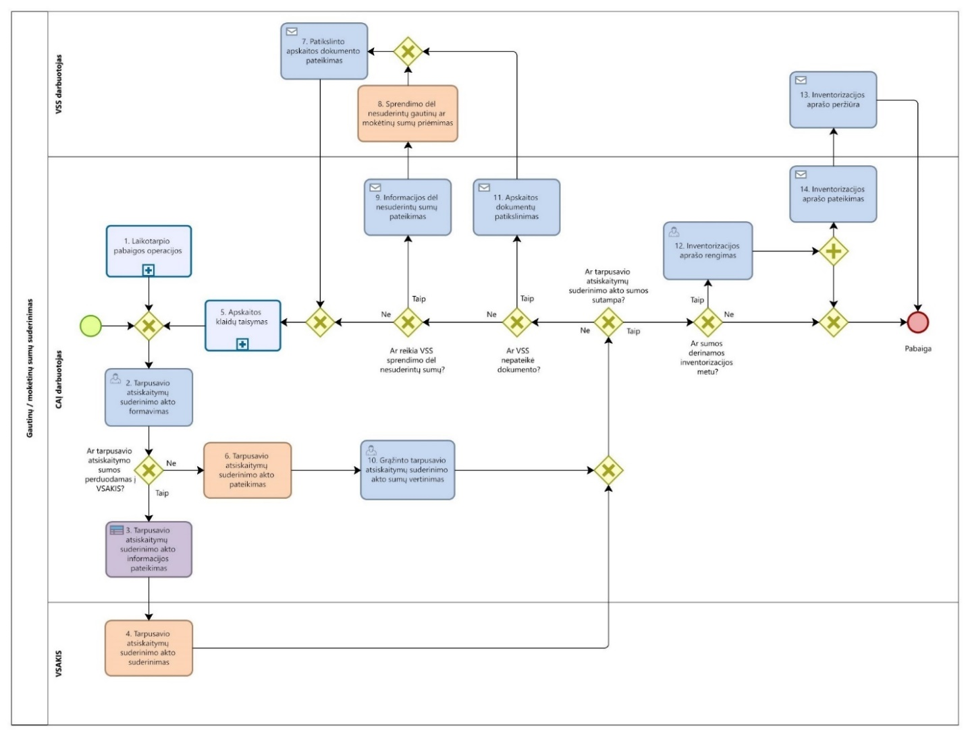“.

2.8.13. Pakeičiu 24 lentelę „Gautinų ar mokėtinų sumų suderinimo proceso žingsnių detalizavimas“ ir ją išdėstau taip:
„24 lentelė. Gautinų ar mokėtinų sumų suderinimo proceso žingsnių detalizavimas
Nr. | Žingsnis | Aprašymas | Įgaliojimai ar nuoroda | Žingsnio atlikimas kitose IS
1. | Laikotarpio pabaigos (ketvirčio) operacijos | Proceso schema pateikta Sąvado 2 paveiksle. | Žr. Sąvado 5 lentelę | NA
1. | Laikotarpio pabaigos (metų pabaigos) operacijos | Proceso schema pateikta Sąvado 3 paveiksle. | Žr. Sąvado 6 lentelę | NA
2. | Tarpusavio atsiskaitymų suderinimo akto formavimas | Procedūra inicijuojama laikotarpio pabaigoje. FABIS formuojamas tarpusavio atsiskaitymų suderinimo aktas, siekiant atlikti gautinų ar mokėtinų sumų ir išankstinių apmokėjimų inventorizaciją. | CAĮ darbuotojas | NA
3. | Tarpusavio atsiskaitymų suderinimo akto informacijos pateikimas |  | CAĮ darbuotojas | NA
4. | Suderinti tarpusavio atsiskaitymų suderinimo aktą | CAĮ darbuotojas tarpusavio atsiskaitymų suderinimo aktą kitai šaliai (kitiems debitoriams ir kreditoriams) pateikia per FABIS, el. paštu arba VSAKIS. | CAĮ darbuotojas | Žingsnis turi būti atliekamas VSAKIS.
5. | Apskaitos klaidų taisymas | Proceso schema pateikta Sąvado 6 paveiksle. | Žr. Sąvado 9 lentelę | NA
6. | Suderinti tarpusavio atsiskaitymų suderinimo aktą | CAĮ darbuotojas tarpusavio atsiskaitymų suderinimo aktą kitai šaliai (kitiems debitoriams ir kreditoriams) pateikia kitomis priemonėmis, pavyzdžiui, popierine forma ar el. paštu. | CAĮ darbuotojas | Žingsnis gali būti atliekamas DBSIS.
7. | Patikslinto apskaitos dokumento pateikimas | VSS darbuotojas pagal CAĮ nurodytą tarpusavio atsiskaitymų suderinimo aktą pateikia aktualią informaciją, susijusią su suderinimo akto sumomis. | VSS darbuotojas | Žingsnis gali būti atliekamas DBSIS.
8. | Sprendimo dėl nesuderintų gautinų ar mokėtinų sumų priėmimas | VSS darbuotojas priima sprendimą dėl nesuderintų gautinų ar mokėtinų sumų. | VSS darbuotojas | Žingsnis gali būti atliekamas DBSIS.
9. | Informacijos dėl nesuderintų sumų pateikimas | CAĮ darbuotojas siunčia VSS darbuotojui užduotį gauti patikslintą informaciją. Užduotis patikslinti informaciją siunčiama, jei CAĮ darbuotojas nori sužinoti papildomą informaciją, pavyzdžiui, ar gauta papildoma SF, kuri nėra įtraukta į apskaitą, ir dėl to gali skirtis gautinų ir mokėtinų sumų suderinimo aktas. | CAĮ darbuotojas | Žingsnis gali būti atliekamas DBSIS.
10. | Grąžinto tarpusavio atsiskaitymų suderinimo akto sumų vertinimas | Praėjus gautinų ir mokėtinų sumų derinimo terminui, tarpusavio atsiskaitymų suderinimo aktuose debitorių ar kreditorių nurodytos papildomos sumos sutikrinamos su turimais apskaitos duomenimis. | CAĮ darbuotojas | Žingsnis gali būti atliekamas DBSIS.
11. | Apskaitos dokumentų patikslinimas | CAĮ darbuotojas siunčia VSS darbuotojui užduotį gauti patikslintą informaciją. Užduotis patikslinti informaciją siunčiama, jei CAĮ darbuotojas nori sužinoti papildomą informaciją, pavyzdžiui, ar gauta papildoma SF, kuri nėra įtraukta į apskaitą, ir dėl to gali skirtis gautinų ir mokėtinų sumų suderinimo aktas. | CAĮ darbuotojas | Žingsnis gali būti atliekamas DBSIS.
12. | Inventorizacijos aprašo rengimas | Kai debitorius nepatikslina tarpusavio atsiskaitymų suderinimo akto arba akte nurodyta suma sutampa su apskaitos duomenimis ir tarpusavio atsiskaitymų suderinimo aktas rengiamas inventorizacijos metu, rengiamas inventorizacijos aprašo projektas. CAĮ darbuotojas atliekant užduotį parengtą projektą perduoda VSS peržiūrai. | CAĮ darbuotojas | NA
13. | Inventorizacijos aprašo peržiūra | VSS darbuotojas peržiūri inventorizacijos aprašo projektą. | VSS darbuotojas | Žingsnis gali būti atliekamas DBSIS.
14. | Inventorizacijos aprašo pateikimas | CAĮ darbuotojas siunčia VSS darbuotojui užduotį gauti patikslintą informaciją. Užduotis patikslinti informaciją siunčiama, jei CAĮ darbuotojas nori sužinoti papildomą informaciją, pavyzdžiui, ar gauta papildoma SF, kuri nėra įtraukta į apskaitą, ir dėl to gali skirtis gautinų ir mokėtinų sumų suderinimo aktas. | CAĮ darbuotojas | Žingsnis gali būti atliekamas DBSIS.“

2.8.14. Pakeičiu 36 paveikslą „Prekių ir paslaugų gavimo ir SF registravimo proceso schema“ ir jį išdėstau taip:
„36 paveikslas. Prekių ir paslaugų gavimo ir SF registravimo proceso schema
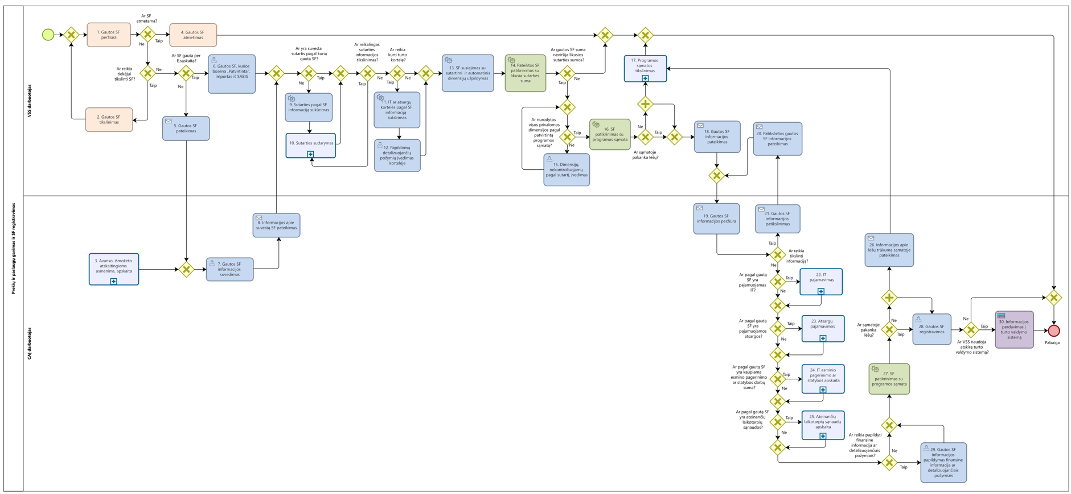“.

2.8.15. Pakeičiu 39 lentelę „Prekių ir paslaugų gavimo ir SF registravimo proceso žingsnių detalizavimas“ ir ją išdėstau taip:
„39 lentelė. Prekių ir paslaugų gavimo ir SF registravimo proceso žingsnių detalizavimas
Nr. | Žingsnis | Aprašymas | Įgaliojimai ar nuoroda | Žingsnio atlikimas kitose IS
1. | Gautos SF peržiūra | VSS darbuotojas gauna SF per SABIS.  Kai prekės ar paslaugos perkamos iš fizinio asmens, gali būti registruojama ne tik SF, bet ir perdavimo–priėmimo aktas, kvitas ar kitas paslaugos įvykdymo įrodymo dokumentas. Numatoma, kad taip pat gali būti importuota ar įvesta ir kreditinė SF. | VSS darbuotojas | Žingsnis turi būti atliekamas SABIS ir (arba) DBSIS.
2. | Gautos SF tikslinimas | VSS darbuotojas atsakingas už SF (tiek gautos per SABIS, tiek kitais būdais) patikslinimą. Esant poreikiui, SF gali būti pateikta patikslinti prekių tiekėjui. | VSS darbuotojas | Žingsnis turi būti atliekamas SABIS ir (arba) DBSIS.
3. | Avanso, išmokėto atskaitingiems asmenims, apskaita | Proceso schema pateikta Sąvado 25 paveiksle. | Žr. Sąvado 28 lentelę | NA
4. | Gautos SF atmetimas | VSS darbuotojas atmeta tiek per SABIS, tiek kitais būdais gautą SF, jei toks sprendimas priimtas patikslinus SF informaciją. | VSS darbuotojas | Žingsnis turi būti atliekamas SABIS ir (arba) DBSIS.
5. | Gautos SF pateikimas | VSS darbuotojas peržiūri kitomis priemonėmis nei per SABIS, pavyzdžiui, el. paštu arba kitais CAĮ nustatytais dokumentų pateikimo būdais, gautą SF, prideda SF. | VSS darbuotojas | Žingsnis gali būti atliekamas DBSIS.
6. | Gautos SF, kurios būsena „Priimta“, importas iš SABIS | VSS darbuotojas SF importuoja į FABIS ir, jei FABIS bus suvesta sutarties informacija pagal SABIS nurodytą sutarties numerį, importo metu SF automatiškai bus susieta su aktualia sutartimi. SF ar kitą dokumentą susiejus su sutartimi, automatiniu būdu SF priskiriamos visos joje nurodytos dimensijos. | VSS darbuotojas | NA
7. | Gautos SF informacijos suvedimas | Suvedama kitomis priemonėmis nei per SABIS, pavyzdžiui, el. paštu arba kitais CAĮ nustatytais dokumentų pateikimo būdais, gautos SF informacija. | CAĮ darbuotojas | NA
8. | Informacijos apie suvestą SF pateikimas | Informuojama, kad SF informacija tolesniam detalizavimui suvesta. | CAĮ darbuotojas | Žingsnis gali būti atliekamas DBSIS.
9. | Sutarties pagal SF informaciją sukūrimas | Jei SF išrašyta žodinės sutarties pagrindu, VSS darbuotojas inicijuoja žodinės sutarties sukūrimą SF pagrindu, t. y. FABIS automatiniu būdu sukuriama žodinė sutartis SF pagrindu. | VSS darbuotojas | NA
10. | Sutarties sudarymas | Proceso schema pateikta Sąvado 34 paveiksle. | Žr. Sąvado 37 lentelę | NA
11. | IT ar atsargų kortelės pagal SF informaciją sukūrimas | VSS darbuotojas inicijuoja kortelių (IT ar atsargų) sukūrimą ir FABIS automatiniu būdu sukuria aktualias korteles pagal SF pateiktą informaciją. | VSS darbuotojas | NA
12. | Papildomų detalizuojančių požymių įvedimas kortelėje | VSS darbuotojas įveda ir, jei yra poreikis, koreguoja duomenis ir detalizuojančius požymius, pavyzdžiui:  • atsakingą asmenį;  • eksploatacijos vietą (jei reikia). | VSS darbuotojas | NA
13. | SF susiejimas su sutartimi ir automatinis dimensijų užpildymas | Jei FABIS buvo suvesta sutarties informacija pagal SABIS nurodytą sutarties numerį, importo metu SF automatiškai bus susieta su aktualia sutartimi. Jei sutarties informacija nebuvo suvesta, SF susiejama su aktualia sutartimi. | VSS darbuotojas | NA
14. | Pateiktos SF sutikrinimas su likusia sutarties suma | FABIS SF automatiniu būdu sutikrinama su pirkimo sutarties likučiu. | FABIS kontrolė | NA
15. | Dimensijų, nekontroliuojamų pagal sutartį, įvedimas | Jei sutartyje buvo nurodyta mažiau dimensijų, nei privaloma pagal programos sąmatos detalumą, papildoma trūkstamomis dimensijomis. | VSS darbuotojas | NA
16. | SF sutikrinimas su programos sąmata | FABIS SF automatiniu būdu sutikrinama su programos sąmatos likučiu pagal dimensijų pjūvį. | FABIS kontrolė | NA
17. | Programos sąmatos tikslinimas | Esant galimybei, tikslinami programos sąmatos duomenys. | VSS darbuotojas | NA
18. | Gautos SF informacijos pateikimas | VSS darbuotojas patvirtina detalizuotą SF informaciją. | VSS darbuotojas | Žingsnis gali būti atliekamas DBSIS.
19. | Gautos SF informacijos peržiūra | Peržiūrima pateikta ūkinę operaciją pagrindžianti informacija ir patikrinama, ar nurodytos visos dimensijos, privalomos pagal vykdomos programos sąmatos detalumą, ir detalizuojantys požymiai, naudojami turto informacijai grupuoti. | CAĮ darbuotojas | Žingsnis gali būti atliekamas DBSIS.
20. | Patikslintos gautos SF informacijos pateikimas | VSS darbuotojas patikslina SF informaciją. | VSS darbuotojas | Žingsnis gali būti atliekamas DBSIS.
21. | Gautos SF informacijos patikslinimas | Jei CAĮ darbuotojas, patikrinęs SF informaciją, nusprendžia, kad jos nepakanka, informacija yra neteisinga arba neaiški, jis grąžina VSS darbuotojui užduotį patikslinti SF informaciją. | CAĮ darbuotojas | Žingsnis gali būti atliekamas DBSIS.
22. | IT pajamavimas | Proceso schema pateikta Sąvado 38 paveiksle. | Žr. Sąvado 41 lentelę | NA
23. | Atsargų pajamavimas | Proceso schema pateikta Sąvado 56 paveiksle. | Žr. Sąvado 59 lentelę | NA
24. | IT esminio pagerinimo ar statybos apskaita | Proceso schema pateikta Sąvado 44 paveiksle. | Žr. Sąvado 47 lentelę | NA
25. | Ateinančių laikotarpių sąnaudų apskaita | Proceso schema pateikta Sąvado 23 paveiksle. | Žr. Sąvado 26 lentelę | NA
26. | Informacijos apie lėšų trūkumą sąmatoje pateikimas | Formuojama užduotis tikslinti programos sąmatą, nurodant planuojamo mokėjimo datą. | CAĮ darbuotojas | NA
27. | SF sutikrinimas su programos sąmata | FABIS SF automatiniu būdu sutikrinama su programos sąmatos likučiu pagal dimensijų pjūvį. | FABIS kontrolė | NA
28. | Gautos SF registravimas | CAĮ darbuotojas FABIS registruoja SF. | CAĮ darbuotojas | NA
29. | Gautos SF informacijos papildymas finansine informacija ar detalizuojančiais požymiais | SF ir kortelėse nurodoma finansinė informacija, reikalinga registracijai DK, ir papildoma detalizuojančiais požymiais, reikalingais ataskaitų rinkiniams sudaryti. | CAĮ darbuotojas | NA
30. | Informacijos perdavimas į turto valdymo sistemą | Naudotojo vadovas – FABIS integracijos, 6 skyrius „FABIS integracija su turto valdymo sistema“ | Sąsaja su kita sistema | NA“.

2.8.16. Papildau naujais 80 ir 81 punktais:
„80. Sąsajos su darbo užmokesčio sistema procesas:
80.1. Sąsajos su darbo užmokesčio sistema proceso schema pateikta 66 paveiksle.
66 paveikslas. Sąsajos su darbo užmokesčio sistema proceso schema
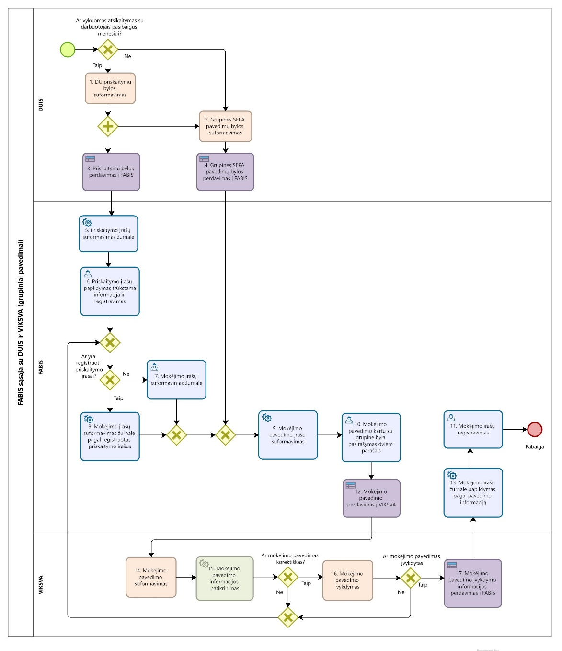
80.2. Sąsajos su darbo užmokesčio sistema proceso žingsnių detalizavimas pateiktas 69 lentelėje.
69 lentelė. Sąsajos su darbo užmokesčio sistema proceso žingsnių detalizavimas
Nr. | Žingsnis | Aprašymas | Įgaliojimai ar nuoroda | Žingsnio atlikimas kitose IS
1. | DU priskaitymų bylos suformavimas | Veiksmai darbo užmokesčio sistemoje (toliau – DUIS) | DUIS darbuotojas | Žingsnis atliekamas DUIS.
2. | Grupinės SEPA pavedimų bylos suformavimas | Veiksmai DUIS | DUIS darbuotojas | Žingsnis atliekamas DUIS.
3. | Priskaitymų bylos perdavimas į FABIS | Informacijos perdavimas į FABIS per sąsają. | DUIS darbuotojas | Žingsnis atliekamas DUIS.
4. | Grupinės SEPA pavedimų bylos perdavimas į FABIS | Veiksmai DUIS | DUIS darbuotojas | Žingsnis atliekamas DUIS.
5. | Priskaitymo įrašų suformavimas žurnale | Automatinis veiksmas FABIS. | FABIS | NA
6. | Priskaitymo įrašų papildymas trūkstama informacija ir registravimas | Peržiūrima pateikta ūkinę operaciją pagrindžianti informacija ir patikrinama, ar nurodytos visos dimensijos, privalomos pagal vykdomos programos sąmatos detalumą. | CAĮ darbuotojas | NA
7. | Mokėjimo įrašų suformavimas žurnale | Suformuojami mokėjimo įrašai mokėjimų žurnale. | CAĮ darbuotojas | NA
8. | Mokėjimo įrašų suformavimas žurnale pagal registruotus priskaitymo įrašus | Naudojant šią funkciją pagal registruotą mokėtinų sumų informaciją suformuojami mokėjimo įrašai mokėjimų žurnale. | CAĮ darbuotojas | NA
9. | Mokėjimo pavedimo įrašo suformavimas | Naudojant šią funkciją suformuojama mokėjimo pavedimo informacija. | CAĮ darbuotojas | NA
10. | Mokėjimo pavedimo kartu su grupine byla pasirašymas 2 parašais | Pasirašoma mokėjimo pavedimo informacija. | CAĮ darbuotojas | NA
11. | Mokėjimo įrašų registravimas | Gavus iš VIKSVA mokėjimo pavedimo apmokėjimo būklės informaciją, registruojami mokėjimo įrašai į DK. | CAĮ darbuotojas | NA
12. | Mokėjimo pavedimo perdavimas į VIKSVA | Automatinis mokėjimo pavedimo informacijos perdavimas į VIKSVA. | CAĮ darbuotojas | NA
13. | Mokėjimo įrašų žurnale papildymas pagal pavedimo informaciją | Pagal iš VIKSVA gautą mokėjimo pavedimo apmokėjimo būklės informaciją automatiškai koreguojama mokėjimo žurnale esanti mokėjimo įrašų informacija (registracijos data, pavedimo Nr. ir pan.). | CAĮ darbuotojas | NA
14. | Mokėjimo pavedimo suformavimas | Automatiniai veiksmai | VIKSVA | Žingsnis atliekamas VIKSVA.
15. | Mokėjimo pavedimo informacijos patikrinimas | Automatiniai veiksmai | VIKSVA | Žingsnis atliekamas VIKSVA.
16. | Mokėjimo pavedimo vykdymas | Automatiniai veiksmai | VIKSVA | Žingsnis atliekamas VIKSVA.
17. | Mokėjimo pavedimo įvykdymo informacijos perdavimas į FABIS | Automatiniai veiksmai | VIKSVA | Žingsnis atliekamas VIKSVA.

81. Sąsajos su darbo užmokesčio sistema procesas:
81.1. Aktualus naudotojo vadovas – Integracija, 6 skyrius „FABIS integracija su turto valdymo sistema“.
81.2. Sąsajos su turto valdymo proceso schema pateikta 67 paveiksle.

67 paveikslas. Sąsajos su turto valdymo sistema proceso schema

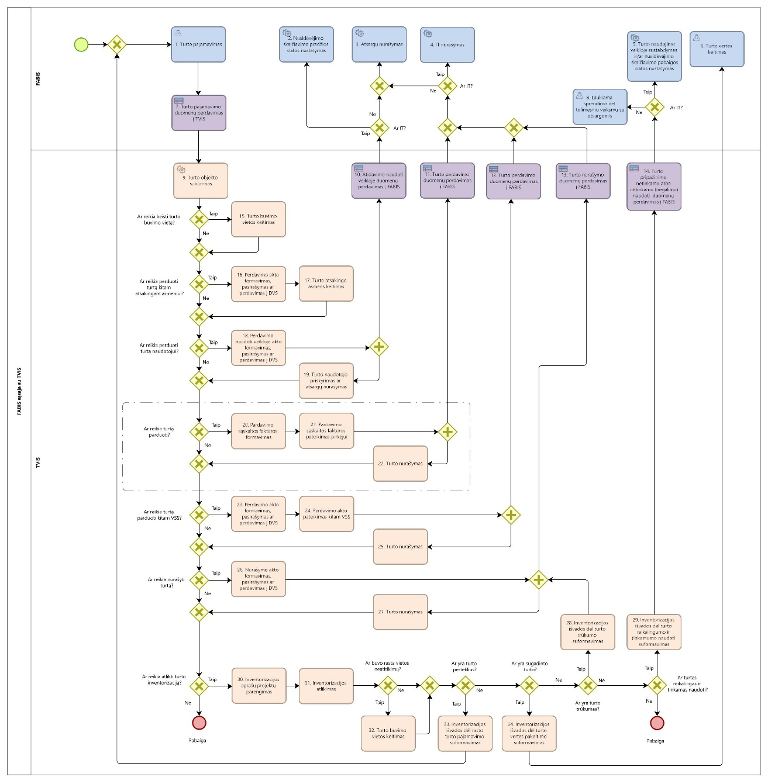
81.3. Sąsajos su turto valdymo sistema proceso žingsnių detalizavimas pateiktas 70 lentelėje.
70 lentelė. Sąsajos su turto valdymo sistema proceso žingsnių detalizavimas
Nr. | Žingsnis | Aprašymas | Įgaliojimai ar nuoroda | Žingsnio atlikimas kitose IS
1. | Turto pajamavimas | Proceso schema pateikta Sąvado 38 paveiksle. | Žr. Sąvado 41 lentelę | NA
1. | Turto pajamavimas | Proceso schema pateikta Sąvado 56 paveiksle. | Žr. Sąvado 59 lentelę | NA
2. | Nusidėvėjimo skaičiavimo pradžios datos nustatymas | Proceso schemos pateiktos Sąvado 39 paveiksle, 10 veiksmas. | Žr. Sąvado 42 lentelę | NA
3. | Atsargų nurašymas | Proceso schema pateikta Sąvado 59 paveiksle. | Žr. Sąvado 62 lentelę | NA
4. | IT nurašymas | Proceso schema pateikta Sąvado 53 paveiksle. | Žr. Sąvado 56 lentelę | NA
5. | Turto naudojimo veikloje sustabdymas ir (ar) nusidėvėjimo skaičiavimo pabaigos datos nustatymas | Proceso schemos pateiktos Sąvado 52 paveiksle, 7 veiksmas. | Žr. Sąvado 55 lentelę | NA
6. | Turto vertės keitimas | Proceso schema pateikta Sąvado 43 paveiksle. | Žr. Sąvado 46 lentelę | NA
6. | Turto vertės keitimas | Proceso schema pateikta Sąvado 62 paveiksle. | Žr. Sąvado 65 lentelę | NA
7. | Turto pajamavimo duomenų perdavimas į TVIS | Informacijos perdavimas į Turto valdymo sistemą (toliau – TVIS) per sąsają. | CAĮ darbuotojas | NA
8. | Laukiama sprendimo dėl tolesnių veiksmų su atsargomis | Veiksmai TVIS | CAĮ darbuotojas | NA
9. | Turto objekto sukūrimas | Veiksmai TVIS | TVIS darbuotojas | Žingsnis atliekamas TVIS.
10. | Atidavimo naudoti veikloje duomenų perdavimas į FABIS | Informacijos perdavimas į FABIS per sąsają. | TVIS darbuotojas | Žingsnis atliekamas TVIS.
11. | Turto pardavimo duomenų perdavimas į FABIS | Informacijos perdavimas į FABIS per sąsają. | TVIS darbuotojas | Žingsnis atliekamas TVIS.
12. | Turto perdavimo duomenų perdavimas į FABIS | Informacijos perdavimas į FABIS per sąsają. | TVIS darbuotojas | Žingsnis atliekamas TVIS.
13. | Turto nurašymo duomenų perdavimas į FABIS | Informacijos perdavimas į FABIS per sąsają. | TVIS darbuotojas | Žingsnis atliekamas TVIS.
14. | Turto pripažinimo netinkamu arba netinkamu (negalimu) naudoti duomenų perdavimas į FABIS | Informacijos perdavimas į FABIS per sąsają. | TVIS darbuotojas | Žingsnis atliekamas TVIS.
15. | Turto buvimo vietos keitimas | Veiksmai TVIS | TVIS darbuotojas | Žingsnis atliekamas TVIS.
16. | Perdavimo akto formavimas, pasirašymas ar perdavimas į DVS | Veiksmai TVIS | TVIS darbuotojas | Žingsnis atliekamas TVIS.
17. | Turto atsakingo asmens keitimas | Veiksmai TVIS | TVIS darbuotojas | Žingsnis atliekamas TVIS.
18. | Perdavimo naudoti veikloje akto formavimas, pasirašymas ar perdavimas į DVS | Veiksmai TVIS | TVIS darbuotojas | Žingsnis atliekamas TVIS.
19. | Turto naudotojo priskyrimas ar atsargų nurašymas | Veiksmai TVIS | TVIS darbuotojas | Žingsnis atliekamas TVIS.
20. | Pardavimo SF formavimas | Veiksmai TVIS | TVIS darbuotojas | Žingsnis atliekamas TVIS.
21. | Pardavimo SF pateikimas pirkėjui | Veiksmai TVIS | TVIS darbuotojas | Žingsnis atliekamas TVIS.
22. | Turto nurašymas | Veiksmai TVIS | TVIS darbuotojas | Žingsnis atliekamas TVIS.
23. | Perdavimo akto formavimas, pasirašymas ar perdavimas į DVS | Veiksmai TVIS | TVIS darbuotojas | Žingsnis atliekamas TVIS.
24. | Perdavimo akto pateikimas kitam VSS | Veiksmai TVIS | TVIS darbuotojas | Žingsnis atliekamas TVIS.
25. | Turto nurašymas | Veiksmai TVIS | TVIS darbuotojas | Žingsnis atliekamas TVIS.
26. | Nurašymo akto formavimas, pasirašymas ar perdavimas į DVS | Veiksmai TVIS | TVIS darbuotojas | Žingsnis atliekamas TVIS.
27. | Turto nurašymas | Veiksmai TVIS | TVIS darbuotojas | Žingsnis atliekamas TVIS.
28. | Inventorizacijos išvados dėl turto trūkumo suformavimas | Veiksmai TVIS | TVIS darbuotojas | Žingsnis atliekamas TVIS.
29. | Inventorizacijos išvados dėl turto reikalingumo ir tinkamumo naudoti suformavimas | Veiksmai TVIS | TVIS darbuotojas | Žingsnis atliekamas TVIS.
30. | Inventorizacijos aprašų projektų parengimas | Veiksmai TVIS | TVIS darbuotojas | Žingsnis atliekamas TVIS.
31. | Inventorizacijos atlikimas | Veiksmai TVIS | TVIS darbuotojas | Žingsnis atliekamas TVIS.
32. | Turto buvimo vietos keitimas | Veiksmai TVIS | TVIS darbuotojas | Žingsnis atliekamas TVIS.
33. | Inventorizacijos išvados dėl rasto turto pajamavimo suformavimas | Veiksmai TVIS | TVIS darbuotojas | Žingsnis atliekamas TVIS.
34. | Inventorizacijos išvados dėl turto vertės pakeitimo suformavimas | Veiksmai TVIS | TVIS darbuotojas | Žingsnis atliekamas TVIS.“

2.8.17. Buvusius 80 ir 81 punktus laikau atitinkamai 82 ir 83 punktais.
3. Pakeičiu nurodytu įsakymu patvirtintas Valstybės biudžeto, apskaitos ir mokėjimų sistemos naudotojų skaičiaus nustatymo ir identifikavimo kortelių formų pildymo ir kortelių pateikimo taisykles ir jas išdėstau nauja redakcija (pridedama).

Finansų ministras Rimantas Šadžius

PATVIRTINTA
Lietuvos Respublikos finansų ministro
2006 m. balandžio 6 d. įsakymu Nr. 1K-152
(Lietuvos Respublikos finansų ministro
2024 m. gruodžio 31 d. įsakymo Nr. 1K-415
redakcija)

VALSTYBĖS BIUDŽETO, APSKAITOS IR MOKĖJIMŲ SISTEMOS NAUDOTOJŲ SKAIČIAUS NUSTATYMO, IDENTIFIKAVIMO KORTELIŲ FORMŲ PILDYMO IR KORTELIŲ PATEIKIMO TAISYKLĖS

I SKYRIUS
BENDROSIOS NUOSTATOS

1. Valstybės biudžeto, apskaitos ir mokėjimų sistemos naudotojų skaičiaus nustatymo, identifikavimo kortelių formų pildymo ir kortelių pateikimo taisyklėse (toliau – Taisyklės) reglamentuojama:
1.1. Valstybės biudžeto, apskaitos ir mokėjimų sistemos (toliau – VBAMS) naudotojų skaičiaus nustatymo sąlygos;
1.2. VBAMS naudotojų kodų suteikimas ir VBAMS naudotojų administravimas;
1.3. VBAMS naudotojų identifikavimo kortelių formų pildymas;
1.4. VBAMS naudotojų identifikavimo kortelių pateikimo ir įgaliojimų (teisių) VBAMS naudotojams suteikimas;
1.5. VBAMS naudotojų įgaliojimai (teisės);
1.6. VBAMS naudotojų administratoriaus identifikavimo kortelės formos pildymas ir pateikimas;
1.7. VBAMS sisteminio naudotojo identifikavimo kortelės formos pildymas ir pateikimas.
2. VBAMS naudotojo identifikavimo kortelė reikalinga darbui su šiais VBAMS posistemiais:
2.1. Valstybės iždo mokėjimų ir apskaitos posistemiu;
2.2. Valstybės biudžeto posistemiu;
2.3. Viešojo sektoriaus finansinės apskaitos bendruoju posistemiu (toliau – FABIS).
3. Kai asignavimų valdytojų, kitų biudžetinių įstaigų finansinę apskaitą (toliau – apskaita) organizuoja centralizuotos apskaitos įstaiga (toliau – CAĮ) – biudžetinė įstaiga, kuriai pagal Lietuvos Respublikos finansinės apskaitos įstatymą pavesta centralizuotai tvarkyti asignavimų valdytojų, kitų biudžetinių įstaigų apskaitą, Taisyklių nuostatos jai taikomos kaip:
3.1. kitai biudžetinei įstaigai;
3.2. Centralizuoto viešojo sektoriaus subjektų buhalterinės apskaitos organizavimo tvarkos apraše, patvirtintame Lietuvos Respublikos Vyriausybės 2018 m. gegužės 23 d. nutarimu Nr. 488 „Dėl Centralizuoto viešojo sektoriaus subjektų buhalterinės apskaitos organizavimo tvarkos aprašo patvirtinimo“, (toliau – Tvarkos aprašas) nurodytai įstaigai, įgaliotai rengti ir teikti Tvarkos apraše nurodytus dokumentus ir atlikti Tvarkos apraše nustatytas procedūras kitų įstaigų vardu.
4. Viešojo sektoriaus subjektams (toliau – VSS) reikalingas VBAMS naudotojų skaičius apskaičiuojamas taikant Taisyklių 7 punkte nustatytus kriterijus. CAĮ reikalingas VBAMS naudotojų skaičius apskaitos tvarkymo funkcijoms atlikti apskaičiuojamas taikant Taisyklių 8 punkte nustatytus kriterijus.
5. Taisyklėse vartojamos sąvokos suprantamos taip, kaip jos apibrėžtos Lietuvos Respublikos viešojo sektoriaus atskaitomybės įstatyme, Finansinės apskaitos įstatyme, Lietuvos Respublikos biudžetinių įstaigų įstatyme, Lietuvos Respublikos biudžeto sandaros įstatyme,
Lietuvos Respublikos valstybės informacinių išteklių valdymo įstatyme, Lietuvos Respublikos teisės gauti informaciją ir duomenų pakartotinio naudojimo įstatyme.

II SKYRIUS
VBAMS NAUDOTOJŲ SKAIČIAUS NUSTATYMO SĄLYGOS

6. VSS VBAMS naudotojų skaičius nustatomas pagal VSS įgaliojimų (teisių) taikymo sritis. Išskiriamos šios VSS VBAMS naudotojų skaičiui nustatyti aktualios įgaliojimų (teisių) taikymo sritys:
6.1. mokėjimo paraiškų pasirašymas;
6.2. mokėjimo paraiškų tvarkymas;
6.3. valstybės biudžeto sąmatos tvarkymas;
6.4. VBAMS srities peržiūra;
6.5. gautinų ir mokėtinų sumų registravimas;
6.6. turto ir atsargų registravimas;
6.7. mokėjimų, įskaitant darbo užmokesčio mokėjimus, registravimas;
6.8. vietinių klasifikatorių valdymas ir nebiudžetinių lėšų sąmatos tvarkymas;
6.9. duomenų perdavimo CAĮ tvarkymas;
6.10. pirkimo sutarčių tvarkymas;
6.11. FABIS srities peržiūra.
7. VSS VBAMS naudotojų skaičiaus poreikiui nustatyti taikomi kriterijai:
7.1. minimalus VBAMS naudotojų skaičius pagal įgaliojimo (teisės) taikymo sritį;
7.2. vidutinis VSS mokėjimo paraiškų per vieną pastarųjų 12 mėnesių laikotarpio mėnesį skaičius;
7.3. vidutinis valstybės ižde ir (ar) finansų įstaigose visų VSS turimų sąskaitų išrašų eilučių, išskyrus darbo užmokesčio eilutes, per vieną pastarųjų 12 mėnesių laikotarpio mėnesį skaičius;
7.4. vidutinis VSS tvarkomų galiojančių pirkimo (pardavimo) sutarčių per vieną pastarųjų 12 mėnesių laikotarpio mėnesį skaičius;
7.5. vidutinis pardavimo sąskaitų faktūrų per vieną pastarųjų 12 mėnesių laikotarpio mėnesį skaičius;
7.6. vidutinis pirkimo sąskaitų faktūrų per vieną pastarųjų 12 mėnesių laikotarpio mėnesį skaičius;
7.7. vidutinis VSS tvarkomų kasos įplaukų ar išmokų įrašų per vieną pastarųjų 12 mėnesių laikotarpio mėnesį skaičius;
7.8. VSS:
7.8.1. struktūrinių padalinių, atliekančių turto valdymo operacijas ir veikiančių skirtingose Lietuvos Respublikos teritorijos administracinių vienetų gyvenamosiose vietovėse, skaičius arba
7.8.2. turto kortelių skaičius (kriterijaus reikšmės sąlygos lyginamasis svoris – 20 procentų), atsakingų asmenų (VSS vadovo paskirto asmens, kuriam pavesta priimti, saugoti ir išmokėti grynuosius pinigus arba priimti, saugoti, naudoti, perdirbti, gaminti, išduoti (perduoti, parduoti, grąžinti) turtą, (turto naudotojas nėra laikomas atsakingu asmeniu)) skaičius (kriterijaus reikšmės sąlygos lyginamasis svoris – 40 procentų) ir turto vietos kodų skaičius (kriterijaus reikšmės sąlygos lyginamasis svoris – 40 procentų).
8. CAĮ VBAMS naudotojų skaičiaus poreikiui nustatyti taikomi kriterijai:
8.1. VBAMS įmonių, kurių apskaita tvarkoma centralizuotai, skaičius;
8.2. duomenų bazių, kuriose yra VBAMS įmonės, skaičius.
9. Taisyklių 7.8.2 papunktis taikomas, jeigu nėra Taisyklių 7.8.1 papunktyje nustatytą kriterijų atitinkančių sąlygų arba Taisyklių 7.8.2 papunktyje nustatyto kriterijaus reikšmė yra didesnė negu Taisyklių 7.8.1 papunktyje nustatyto kriterijaus reikšmė.
10. Taisyklių 1 priede nustatyta VBAMS naudotojų skaičiaus apskaičiavimo taisyklė pagal įgaliojimų (teisių) taikymo sritis. Kai VSS reikalingas didesnis VBAMS naudotojų skaičius, negu apskaičiuota pagal Taisyklių 1 priede nustatytą taisyklę, VSS nurodo papildomų VBAMS naudotojų poreikio motyvus.

III SKYRIUS
VBAMS NAUDOTOJŲ KODŲ SUTEIKIMAS IR VBAMS NAUDOTOJŲ ADMINISTRAVIMAS

PIRMASIS SKIRSNIS
BENDROSIOS NUOSTATOS

11. VBAMS naudotojų klausimai sprendžiami, kreipiantis elektroniniu paštu vbamsnaudotojas@finmin.lt dėl:
11.1. naujo VBAMS naudotojo kodo suteikimo, įskaitant VBAMS naudotojo kodo suteikimą kito VBAMS naudotojo pavadavimo laikotarpiu;
11.2. prisijungimo ar neprisijungimo prie VBAMS įmonės;
11.3. kitais VBAMS naudotojui aktualiais klausimais dėl VSS VBAMS naudotojų administravimo.
12. VBAMS naudotojai registruojami VBAMS naudotojų registravimo žurnale, kuriame nurodoma:
12.1. VBAMS įmonės kodas pagal VBAMS biudžetinių įstaigų klasifikatorių;
12.2. juridinio asmens pavadinimas, juridinio asmens kodas;
12.3. ministerijos kodas pagal VBAMS ministerijų klasifikatorių;
12.4. duomenų bazė;
12.5. VBAMS naudotojo identifikavimo kortelės registravimo, keitimo, panaikinimo data;
12.6. VBAMS naudotojo vardas ir pavardė;
12.7. VBAMS naudotojo kodas;
12.8. VBAMS naudotojui suteikti įgaliojimai (teisės);
12.9. VBAMS naudotojų administratorius, administruojantis VBAMS naudotoją.

ANTRASIS SKIRSNIS
VBAMS NAUDOTOJO KODO SUTEIKIMAS

13. VBAMS naudotojo kodas suteikiamas, kreipiantis elektroninio pašto adresu vbamsnaudotojas@finmin.lt. Kreipiantis dėl naujo VBAMS naudotojo kodo nurodoma:
13.1. naujo VBAMS naudotojo vardas ir pavardė;
13.2. VBAMS įmonės kodas pagal VBAMS biudžetinių įstaigų klasifikatorių.
14. Tas pats VBAMS naudotojo kodas VBAMS naudotojui suteikiamas, jei jis dirba daugiau kaip viename VSS, ir VBAMS naudotojas registruojamas tame pačiame VBAMS naudotojų registravimo žurnale.
15. Pildomi šių VBAMS naudotojų registravimo žurnalai:
15.1. VSS, kurie apskaitą tvarko patys nenaudodami FABIS, naudotojų, teikiančių VBAMS-1 formos naudotojų identifikavimo korteles;
15.2. VSS, kurie apskaitą tvarko patys naudodami FABIS, naudotojų, teikiančių VBAMS-1 formos naudotojų identifikavimo korteles;
15.3. CAĮ naudotojų, teikiančių VBAMS-2 formos naudotojų identifikavimo korteles;
15.4. VSS, kurių apskaitos tvarkymą organizuoja CAĮ, naudotojų, teikiančių VBAMS-3 formos naudotojų identifikavimo korteles;
15.5. VSS, kurie apskaitai tvarkyti naudoja tik FABIS, naudotojų, teikiančių VBAMS-4 formos naudotojų identifikavimo korteles;
15.6. VBAMS naudotojų administratorių, teikiančių VBAMS-5 formos naudotojų identifikavimo korteles;
15.7. VBAMS naudotojų konsultantų ir kontrolės funkcijas atliekančių VBAMS naudotojų, teikiančių nustatytos formos VBAMS naudotojų identifikavimo korteles vadovaujantis Taisyklių 15.1–15.5 papunkčiuose nustatytais kriterijais;
15.8. VBAMS sisteminių naudotojų, teikiančių VBAMS-6 formos naudotojų identifikavimo korteles.

TREČIASIS SKIRSNIS
VBAMS NAUDOTOJŲ PRIEIGŲ BLOKAVIMAS IR AKTYVAVIMAS

16. VBAMS naudotojų kodai, kurie nenaudojami mažiausiai 60 kalendorinių dienų, yra blokuojami, išskyrus Taisyklių 17 punkte nurodytus VBAMS naudotojus.
17. Neblokuojami VBAMS naudotojai:
17.1. VBAMS naudotojų administratoriai;
17.2. VBAMS naudotojų konsultantai;
17.3. kontrolės funkcijas atliekantys VBAMS naudotojai.
18. VBAMS naudotojo kodas aktyvuojamas, VSS kreipiantis Aprašo 11 punkte nurodytu elektroninio pašto adresu.
19. VBAMS naudotojui, kurio prisijungimo kodas buvo blokuotas daugiau kaip 2 kartus iš eilės, Finansų ministerijos struktūrinis padalinys, atsakingas už apskaitos informacinių sistemų strategijos formavimą ir jos įgyvendinimo koordinavimą, (toliau – Finansų ministerijos atsakingas padalinys) pateikia rekomendacijas dėl VBAMS naudotojui suteiktų įgaliojimų (teisių) ir (arba) įstaigos darbų organizavimo peržiūros.
20. Apie aktyvuotą VBAMS naudotojo kodą VBAMS naudotojas informuojamas iš elektroninio pašto vbamsnaudotojas@finmin.lt.

IV SKYRIUS
VBAMS NAUDOTOJŲ IDENTIFIKAVIMO KORTELIŲ FORMŲ PILDYMAS

PIRMASIS SKIRSNIS
BENDROSIOS NUOSTATOS

21. Kiekvienam VBAMS naudotojui pildoma atskira VBAMS naudotojo identifikavimo kortelės forma ir nurodomi įgaliojimai (teisės).
22. VBAMS naudotojas, kai jis dirba keliuose VSS, pildo atskiras kiekvieno VSS VBAMS naudotojo identifikavimo kortelių formas. VBAMS naudotojų identifikavimo kortelės pasirašomos kiekvieno VSS vadovo ar jo įgalioto asmens atskirai.
23. VBAMS naudotojų identifikavimo kortelės teikiamos iš naujo:
23.1. centralizavus VSS;
23.2. reorganizavus VSS;
23.3. pasikeitus VSS kontroliuojančiajam VSS.
24. Esant Taisyklių 23 punkte nurodytiems VSS pokyčiams, VBAMS naudotojų identifikavimo kortelių formos pildomos vadovaujantis Taisyklių 26 punktu. Už VBAMS naudotojų identifikavimo kortelių pakeitimą ar pateikimą iš naujo atsakingi:
24.1. Taisyklių 23.1 papunktyje nurodytu atveju – VSS ir CAĮ. CAĮ, siekdama užtikrinti tinkamą apskaitos tvarkymo funkcijos vykdymą, kontroliuoja, kad VSS pateiktų VBAMS naudotojų identifikavimo korteles ne vėliau kaip per 1 darbo dieną po VSS apskaitos tvarkymo funkcijos centralizavimo datos. Finansų ministerija, nurodytu terminu negavusi naujų VSS VBAMS naudotojų kortelių, nedelsdama blokuoja VSS naudotojų prieigas prie VBAMS;
24.2. Taisyklių 23.2 papunktyje nurodytu atveju – VSS, kuriam pereina reorganizuoto VSS teisės ir pareigos. Reorganizuoto VSS VBAMS naudotojas pateikia pakeistą VBAMS naudotojo identifikavimo kortelę, nurodydamas, kad prieiga prie reorganizuoto VSS įmonės reikalinga archyvinės informacijos peržiūros tikslais.
24.3. Taisyklių 23.3 papunktyje nurodytu atveju – VSS, kurio kontroliuojantysis VSS pasikeitė.
25. Kai VBAMS naudotojo pavadavimo laikotarpiu reikalingos prieigos prie papildomų VBAMS įmonių, VBAMS naudotojo identifikavimo kortelėje nurodomi VBAMS įmonių, prie kurių reikalinga prieiga, kodai ir pavadavimo laikotarpis. Pasibaigus VBAMS naudotojo pavadavimo laikotarpiui, teikiama patikslinta VBAMS naudotojo identifikavimo kortelė.
26. Darbui su VBAMS užpildoma:
26.1. Taisyklių 2 priede pateikta VBAMS-1 naudotojo identifikavimo kortelės forma, kai VSS apskaitos tvarkymą organizuoja pats VSS. VBAMS-1 naudotojo identifikavimo kortelės formą pildo VSS;
26.2. Taisyklių 3 priede pateikta VBAMS-2 naudotojo identifikavimo kortelės forma, kai VSS apskaitos tvarkymą organizuoja CAĮ, (Taisyklių 3.2 papunktyje nurodytu atveju). VBAMS-2 naudotojo identifikavimo kortelės formą pildo CAĮ;
26.3. Taisyklių 4 priede pateikta VBAMS-3 naudotojo identifikavimo kortelės forma, kai VSS apskaitos tvarkymą organizuoja CAĮ. VBAMS-3 naudotojo identifikavimo kortelės formą pildo VSS, kurio apskaitą tvarko CAĮ;
26.4. Taisyklių 5 priede pateikta VBAMS-4 naudotojo identifikavimo kortelės forma, kai VSS naudoja tik FABIS.
26. Pasikeitus VBAMS naudotojo identifikavimo kortelėje nurodytiems naudotojo duomenims, įskaitant įgaliojimų (teisių) panaikinimą, VSS privalo ne vėliau kaip kitą darbo dieną pateikti VBAMS naudotojo identifikavimo kortelę su požymiu „Keičiama ankstesnė naudotojo kortelė“ arba „Panaikinti naudotojo registravimą“.
27. Jeigu VBAMS naudotojo įgaliojimai (teisės) panaikinami, VBAMS naudotojo identifikavimo kortelę pasirašo tik įstaigos vadovas ar jo įgaliotas asmuo.

ANTRASIS SKIRSNIS
VBAMS-1 NAUDOTOJO IDENTIFIKAVIMO KORTELĖS FORMOS PILDYMAS

28. VBAMS-1 naudotojo identifikavimo kortelės formoje nurodoma:
28.1. bendroji informacija:
28.1.1. juridinio asmens pavadinimas, juridinio asmens kodas ir buveinės adresas;
28.1.2. įstaigos kodas – biudžetinės įstaigos, VBAMS įmonės kodas pagal VBAMS biudžetinių įstaigų klasifikatorių;
28.1.3. ministerijos kodas pagal VBAMS ministerijų klasifikatorių;
28.1.4. VBAMS naudotojo identifikavimo kortelės formos pildymo data – jeigu kortelė bus teikiama PDF formatu, turi būti nurodyta kortelės registravimo įstaigoje data, jeigu ADOC formatu, informacija bus įrašyta sertifikato, kuriuo pasirašomas dokumentas, turinyje ir metaduomenyse;
28.1.5. VBAMS naudotojo identifikavimo kortelės numeris – jeigu kortelė bus teikiama PDF formatu, turi būti nurodytas kortelės registracijos įstaigoje numeris, jeigu ADOC formatu, informacija bus įrašyta sertifikato, kuriuo pasirašomas dokumentas, turinyje ir metaduomenyse;
28.2. informacija apie VBAMS naudotoją:
28.2.1. VBAMS naudotojo vardas ir pavardė (didžiosiomis raidėmis), parašas;
28.2.2. VBAMS naudotojo kodas (kodas, kurį suteikė Finansų ministerija ir kuriuo naudotojas prisijungs prie VBAMS);
28.2.3. VBAMS naudotojo pareigos, darbo ryšio numeris, darbo elektroninio pašto adresas;
28.2.4. VBAMS naudotojo įgaliojimai (teisės). Įgaliojimų (teisių) sąrašas pateiktas Taisyklių 6 priede. Jei VBAMS naudotojo kortelėje pažymima įgaliojimai (teisės) „Sąmatos tvarkytojas“, lentelės skiltyje „VBAMS įmonės kodas“ nurodomas valstybės biudžeto asignavimų valdytojo kodas. Lentelės „Informacija apie įgaliojimus (teises)“ skiltis „VBAMS įmonės kodas“ pildoma, kai VBAMS naudotojui reikalinga prieiga prie VBAMS archyvinės įmonės dėl VSS reorganizavimo ar likvidavimo apskaitos tvarkymo ar archyvinės informacijos peržiūros tikslais arba prieiga prie atskaitingų ar kontroliuojamų VSS kontrolės tikslais.
28.3. kita informacija:
28.3.1. pastabose nurodomos VBAMS naudotojo identifikavimo kortelės keitimo priežastys;
28.3.2. VBAMS naudotojo vadovo ar vadovo įgalioto asmens vardas ir pavardė.

TREČIASIS SKIRSNIS
VBAMS-2 NAUDOTOJO IDENTIFIKAVIMO KORTELĖS FORMOS PILDYMAS

29. VBAMS-2 naudotojo identifikavimo kortelės formoje nurodoma:
29.1. bendroji informacija:
29.1.1. juridinio asmens pavadinimas, juridinio asmens kodas ir buveinės adresas;
29.1.2. VBAMS naudotojo identifikavimo kortelės formos pildymo data – jeigu kortelė bus teikiama PDF formatu, turi būti nurodyta kortelės registravimo įstaigoje data, jeigu ADOC formatu, informacija bus įrašyta sertifikato, kuriuo pasirašomas dokumentas, turinyje ir metaduomenyse;
29.1.3. VBAMS naudotojo identifikavimo kortelės numeris – jeigu kortelė bus teikiama PDF formatu, turi būti nurodytas kortelės registracijos įstaigoje numeris, jeigu ADOC formatu, informacija bus įrašyta sertifikato, kuriuo pasirašomas dokumentas, turinyje ir metaduomenyse;
29.2. informacija apie VBAMS naudotoją:
29.2.1. VBAMS naudotojo vardas ir pavardė (didžiosiomis raidėmis), parašas;
29.2.2. VBAMS naudotojo pareigos;
29.2.3. VBAMS naudotojo darbo ryšio numeris, darbo elektroninio pašto adresas;
29.2.4. VBAMS naudotojo kodas (kodas, kurį suteikė Finansų ministerija ir kuriuo naudotojas prisijungs prie VBAMS);
29.2.5. VBAMS naudotojo įgaliojimai (teisės) ir įstaigos, prie kurių reikalinga prieiga. Įgaliojimų (teisių) sąrašas pateiktas Taisyklių 6 priede. Jei VBAMS naudotojo kortelėje pažymima įgaliojimai (teisės) „Sąmatos tvarkytojas“, nurodomas ministerijos kodas;
29.2.6. ministerijos kodas pagal VBAMS ministerijų klasifikatorių. Ši skiltis pildoma, kai VBAMS naudotojui reikalinga prieiga prie ministrų valdymo sričių įstaigų, vykdančių atitinkamo valstybės biudžeto asignavimų valdytojo programas ir turinčių biudžetinių įstaigų, kurių savininko teises ir pareigas jos įgyvendina;
29.3. kita informacija:
29.3.1. pastabose nurodomos VBAMS naudotojo identifikavimo kortelės keitimo priežastys;
29.3.2. VBAMS naudotojo vadovo ar vadovo įgalioto asmens vardas ir pavardė, parašas.

KETVIRTASIS SKIRSNIS
VBAMS-3 NAUDOTOJO IDENTIFIKAVIMO KORTELĖS FORMOS PILDYMAS

30. VBAMS-3 naudotojo identifikavimo kortelės formoje nurodoma:
30.1. bendroji informacija:
30.1.1. juridinio asmens pavadinimas, juridinio asmens kodas ir buveinės adresas;
30.1.2. įstaigos kodas – biudžetinės įstaigos, VBAMS įmonės kodas pagal VBAMS biudžetinių įstaigų klasifikatorių;
30.1.3. ministerijos kodas pagal VBAMS ministerijų klasifikatorių;
30.1.4. VBAMS naudotojo identifikavimo kortelės formos pildymo data – jeigu kortelė bus teikiama PDF formatu, turi būti nurodyta kortelės registravimo įstaigoje data, jeigu ADOC formatu, informacija bus įrašyta sertifikato, kuriuo pasirašomas dokumentas, turinyje ir metaduomenyse;
30.1.5. VBAMS naudotojo identifikavimo kortelės numeris – jeigu kortelė bus teikiama PDF formatu, turi būti nurodytas kortelės registracijos įstaigoje numeris, jeigu ADOC formatu, informacija bus įrašyta sertifikato, kuriuo pasirašomas dokumentas, turinyje ir metaduomenyse;
30.2. informacija apie VBAMS naudotoją:
30.2.1. VBAMS naudotojo pareigos, vardas ir pavardė (didžiosiomis raidėmis), parašas;
30.2.2. VBAMS naudotojo kodas (kodas, kurį suteikė Finansų ministerija ir kuriuo naudotojas prisijungs prie VBAMS);
30.2.3. VBAMS naudotojo darbo ryšio numeris, darbo elektroninio pašto adresas;
30.2.4. VBAMS naudotojo įgaliojimai (teisės). Įgaliojimų (teisių) sąrašas pateiktas Taisyklių 6 priede. Jei VBAMS naudotojo kortelėje pažymima įgaliojimai (teisės) „Sąmatos tvarkytojas“, nurodomas ministerijos kodas. Lentelės „Informacija apie įgaliojimus (teises)“ skiltis „VBAMS įmonės kodas“ pildoma, kai VBAMS naudotojui reikalinga prieiga prie VBAMS dėl VSS reorganizavimo ar likvidavimo apskaitos tvarkymo ar archyvinės informacijos peržiūros tikslais arba prieiga prie atskaitingų ar kontroliuojamų VSS kontrolės tikslais;
30.3. kita informacija:
30.3.1. pastabose nurodomos VBAMS naudotojo identifikavimo kortelės, nurodant jos numerį, keitimo priežastys;
30.3.2. VBAMS naudotojo vadovo ar vadovo įgalioto asmens vardas ir pavardė, parašas.

PENKTASIS SKIRSNIS
VBAMS-4 NAUDOTOJO IDENTIFIKAVIMO KORTELĖS FORMOS PILDYMAS

31. VBAMS-4 naudotojo identifikavimo kortelės formoje nurodoma:
31.1. bendroji informacija:
31.1.1. juridinio asmens pavadinimas, juridinio asmens kodas ir buveinės adresas;
31.1.2. VBAMS naudotojo identifikavimo kortelės formos pildymo data – jeigu kortelė bus teikiama PDF formatu, turi būti nurodyta kortelės registravimo įstaigoje data, jeigu ADOC formatu, informacija bus įrašyta sertifikato, kuriuo pasirašomas dokumentas, turinyje ir metaduomenyse;
31.1.3. VBAMS naudotojo identifikavimo kortelės numeris – jeigu kortelė bus teikiama PDF formatu, turi būti nurodytas kortelės registracijos įstaigoje numeris, jeigu ADOC formatu, informacija bus įrašyta sertifikato, kuriuo pasirašomas dokumentas, turinyje ir metaduomenyse;
31.2. informacija apie VBAMS naudotoją:
31.2.1. VBAMS naudotojo pareigos, vardas ir pavardė (didžiosiomis raidėmis), parašas;
31.2.2. VBAMS naudotojo kodas (kodas, kurį suteikė Finansų ministerija ir kuriuo naudotojas prisijungs prie VBAMS);
31.2.3. VBAMS naudotojo darbo ryšio numeris, darbo elektroninio pašto adresas;
31.2.4. VBAMS naudotojo įgaliojimai (teisės). Įgaliojimų (teisių) sąrašas pateiktas Taisyklių 6 priede. Lentelės „Informacija apie įgaliojimus (teises)“ skiltis „VBAMS įmonės kodas“ pildoma, kai VBAMS naudotojui reikalinga prieiga prie VBAMS dėl VSS reorganizavimo ar likvidavimo apskaitos tvarkymo ar archyvinės informacijos peržiūros tikslais arba prieiga prie atskaitingų ar kontroliuojamų VSS kontrolės tikslais;
31.3. kita informacija:
31.3.1. pastabose nurodomos VBAMS naudotojo identifikavimo kortelės keitimo priežastys;
31.3.2. VBAMS naudotojo vadovo ar vadovo įgalioto asmens vardas ir pavardė, parašas.

V SKYRIUS
VBAMS NAUDOTOJO IDENTIFIKAVIMO KORTELĖS PATEIKIMAS IR ĮGALIOJIMŲ (TEISIŲ) VBAMS NAUDOTOJUI SUTEIKIMAS

PIRMASIS SKIRSNIS
BENDROSIOS NUOSTATOS

32. Įgaliojimų (teisių) VBAMS naudotojams suteikimo tvarka ir VBAMS naudotojų valdymo schema nurodyta Taisyklių 7 priede pateiktoje schemoje.

ANTRASIS SKIRSNIS
VBAMS NAUDOTOJO IDENTIFIKAVIMO KORTELĖS PATEIKIMO TVARKA

33. Pasirašyta ir užregistruota VBAMS naudotojo identifikavimo kortelė elektroniniu formatu (PDF, ADOC) siunčiama elektroninio pašto adresais finmin@finmin.lt ir vbamsnaudotojas@finmin.lt, kai:
33.1. VBAMS naudotojo identifikavimo kortelėje nurodomas požymis „Naujas VBAMS naudotojas“;
33.2. VBAMS naudotojo identifikavimo kortelėje nurodomas požymis „Keičiama ankstesnė naudotojo kortelė“;
33.3. VBAMS naudotojo identifikavimo kortelėje nurodomas požymis „Panaikinti naudotojo registravimą“.
34. Finansų ministerijos atsakingas padalinys, gavęs VBAMS naudotojo identifikavimo kortelę:
34.1. užregistruoja ją Finansų ministerijos atsakingo padalinio tvarkomame VBAMS naudotojų registravimo žurnale:
34.1.1. tą pačią darbo dieną, jei VBAMS naudotojo identifikavimo kortelė gauta darbo laiku 8–17 val.;
34.1.2. kitą darbo dieną, jei VBAMS naudotojų identifikavimo kortelė gauta po darbo valandų;
34.2. ne vėliau kaip per 1 darbo dieną nuo VBAMS naudotojo identifikavimo kortelės užregistravimo VBAMS naudotojų registravimo žurnale dienos perduoda ją VBAMS naudotojų administratoriams.
35. VBAMS naudotojų administratorius VBAMS naudotojo identifikavimo kortelėje nurodytą naudotoją sukuria VBAMS ir priskiria jam VBAMS naudotojo identifikavimo kortelėje nurodytus įgaliojimus (teises).
36. Pagal informaciją dėl konkretaus VSS VBAMS naudotojo jo galimybę naudoti VBAMS VBAMS naudotojų administratorius užtikrina ne vėliau kaip per 4 darbo dienas nuo VSS VBAMS naudotojo užregistravimo VBAMS naudotojų registravimo žurnale dienos.
37. VBAMS naudotojų administratorius ne vėliau kaip per 1 darbo dieną nuo VBAMS naudotojo identifikavimo kortelės gavimo dienos atlieka įgaliojimų (teisių) pakeitimus VBAMS pagal pateiktą VBAMS naudotojo identifikavimo kortelę.
38. VBAMS naudotojų administratorius, suteikęs VBAMS naudotojui įgaliojimus (teises) ir priskyręs įstaigas arba pakeitęs VBAMS naudotojui suteiktus įgaliojimus (teises), apie tai informuoja VBAMS naudotojo identifikavimo kortelėje nurodytą asmenį.
39. VBAMS naudotojo identifikavimo kortelės kopija saugoma Finansų ministerijos atsakingo padalinio nurodytoje byloje.

VI SKYRIUS
VBAMS NAUDOTOJŲ ĮGALIOJIMAI (TEISĖS)

40. VSS paskirtam VBAMS naudotojui suteikiami VBAMS įgaliojimai (teisės) pagal VBAMS naudotojo identifikavimo kortelėje nurodytus VBAMS naudotojui priskirtus įgaliojimus (teises) ir įstaigas.
41. VBAMS naudotojų įgaliojimų (teisių) sąrašas nustatytas Taisyklių 6 priede.
42. Pirmojo ir antrojo parašų įgaliojimai (teisės) naudojami Valstybės biudžeto lėšų išdavimo iš valstybės iždo sąskaitos taisyklėse, patvirtintose Lietuvos Respublikos finansų ministro 2000 m. liepos 21 d. įsakymu Nr. 195 „Dėl Valstybės biudžeto lėšų išdavimo iš valstybės iždo sąskaitos taisyklių patvirtinimo“, nustatyta tvarka.

VII SKYRIUS
VBAMS NAUDOTOJŲ ADMINISTRATORIAUS IDENTIFIKAVIMO KORTELĖS FORMOS PILDYMAS IR PATEIKIMAS

PIRMASIS SKIRSNIS
BENDROSIOS NUOSTATOS

43. Taisyklių 8 priede pateikta VBAMS-5 naudotojų administratoriaus identifikavimo kortelės forma, kuri pildoma paskirtiems VBAMS naudotojų administratoriams.
44. VSS paskirtą (vietinį) VBAMS naudotojų administratorių pavaduoja Finansų ministerijos darbuotojai, atsakingi už VBAMS naudotojų administravimą.
45. VSS paskirtas (vietinis) VBAMS naudotojų administratorius privalo apie pavadavimo laikotarpį ne vėliau kaip likus 2 darbo dienoms iki pavadavimo (ligos atveju tą pačią dieną) informuoti Finansų ministerijos atsakingą padalinį elektroniniu paštu vbamsnaudotojas@finmin.lt.
46. VSS, paskyręs VBAMS naudotojų administratorių, kuris dėl objektyvių aplinkybių (darbo sutarties nutraukimo ir pan.) negali atlikti jam pavestų funkcijų, turi paskirti naują VBAMS naudotojų administratorių ir apie tai raštu informuoti Finansų ministeriją.

ANTRASIS SKIRSNIS
VBAMS-5 NAUDOTOJŲ ADMINISTRATORIAUS IDENTIFIKAVIMO KORTELĖS FORMOS PILDYMAS

47. VBAMS-5 naudotojų administratoriaus identifikavimo kortelės formoje nurodoma:
47.1. bendroji informacija:
47.1.1. juridinio asmens pavadinimas, juridinio asmens kodas ir buveinės adresas;
47.1.2. įstaigos kodas – biudžetinės įstaigos, VBAMS įmonės kodas pagal VBAMS biudžetinių įstaigų klasifikatorių;
47.1.3. ministerijos kodas pagal VBAMS ministerijų klasifikatorių;
47.1.4. VBAMS naudotojų administratoriaus identifikavimo kortelės formos pildymo data – jeigu kortelė bus teikiama PDF formatu, turi būti nurodyta kortelės registravimo įstaigoje data, jeigu ADOC formatu, informacija bus įrašyta sertifikato, kuriuo pasirašomas dokumentas, turinyje ir metaduomenyse;
47.1.5. VBAMS naudotojo identifikavimo kortelės numeris – jeigu kortelė bus teikiama PDF formatu, turi būti nurodytas kortelės registracijos įstaigoje numeris, jeigu ADOC formatu, informacija bus įrašyta sertifikato, kuriuo pasirašomas dokumentas, turinyje ir metaduomenyse;
47.1.6. paskirtam naujam VBAMS naudotojų administratoriui nurodomas požymis „Sukurti“. Jei reikia paskirtą VBAMS naudotojų administratorių išregistruoti, – požymis „Panaikinti“;
47.2. informacija apie VBAMS naudotojų administratorių:
47.2.1. VBAMS naudotojų administratoriaus vardas ir pavardė (didžiosiomis raidėmis), parašas;
47.2.2. VBAMS naudotojų administratoriaus kodas (kodas, kurį suteikė Finansų ministerija ir kuriuo administratorius prisijungs prie VBAMS);
47.2.3. VBAMS naudotojų administratoriaus pareigos, struktūrinio padalinio pavadinimas, darbo ryšio numeris, darbo elektroninio pašto adresas;
47.3. VBAMS naudotojų administratoriaus vadovo ar vadovo įgalioto asmens vardas ir pavardė, pareigos, parašas.

TREČIASIS SKIRSNIS
VBAMS-5 NAUDOTOJŲ ADMINISTRATORIAUS IDENTIFIKAVIMO KORTELĖS PATEIKIMO TVARKA

48. Pasirašyta ir užregistruota VBAMS naudotojų administratoriaus identifikavimo kortelė elektroniniu formatu (PDF, ADOC) siunčiama elektroninio pašto adresais finmin@finmin.lt ir vbamsnaudotojas@finmin.lt.
49. Finansų ministerija, gavusi VBAMS naudotojų administratoriaus identifikavimo kortelę:
49.1. užregistruoja ją Finansų ministerijos atsakingo padalinio tvarkomame VBAMS naudotojų registravimo žurnale;
49.2. ne vėliau kaip per 3 darbo dienas suteikia prieigą prie VBAMS.
50. Finansų ministerijos darbuotojai, atsakingi už VBAMS naudotojų administravimą, suteikę VBAMS naudotojų administratoriui įgaliojimus (teises) ir priskyrę įstaigas, apie tai informuoja VBAMS naudotojų administratoriaus identifikavimo kortelėje nurodytą asmenį. VBAMS naudotojų administratoriaus įgaliojimų (teisių) sąrašas pateiktas Taisyklių 6 priede.
51. VBAMS naudotojų administratoriaus identifikavimo kortelės kopija saugoma Finansų ministerijos atsakingo padalinio nurodytoje byloje.
52. VBAMS naudotojų administratorių registravimo žurnale nurodoma:
52.1. VBAMS naudotojų administratoriaus vardas ir pavardė;
52.2. VBAMS naudotojų administratoriui priskirta duomenų bazė;
52.3. VBAMS naudotojų administratoriaus nurodyta kontaktinė informacija (darbo elektroninio pašto adresas).

VIII SKYRIUS
VBAMS SISTEMINIO NAUDOTOJO IDENTIFIKAVIMO KORTELĖS FORMOS PILDYMAS IR PATEIKIMAS

PIRMASIS SKIRSNIS
BENDROSIOS NUOSTATOS

53. Taisyklių 9 priede pateikta VBAMS-6 sisteminio naudotojo identifikavimo kortelės forma, kuri pildoma sąsajoms tarp VBAMS ir kitų informacinių sistemų administruoti.
54. VBAMS-6 sisteminio naudotojo identifikavimo kortelės formą pildo Finansų ministerijos Informacinių technologijų departamento darbuotojai.

ANTRASIS SKIRSNIS
VBAMS-6 SISTEMINIO NAUDOTOJO IDENTIFIKAVIMO KORTELĖS FORMOS PILDYMAS

55. VBAMS-6 sisteminio naudotojo identifikavimo kortelės formoje nurodoma:
55.1. bendroji informacija:
55.1.1. VBAMS sisteminio naudotojo identifikavimo kortelės formos pildymo data – jeigu kortelė bus teikiama PDF formatu, turi būti nurodyta kortelės registravimo įstaigoje data, jeigu ADOC formatu, informacija bus įrašyta sertifikato, kuriuo pasirašomas dokumentas, turinyje ir metaduomenyse;
55.1.2. VBAMS sisteminio naudotojo identifikavimo kortelės numeris – jeigu kortelė bus teikiama PDF formatu, turi būti nurodytas kortelės registracijos įstaigoje numeris, jeigu ADOC formatu, informacija bus įrašyta sertifikato, kuriuo pasirašomas dokumentas, turinyje ir metaduomenyse;
55.1.3. naujam VBAMS sisteminiam naudotojui nurodomas požymis „Sukurti“. Jei reikia VBAMS sisteminį naudotoją išregistruoti, – požymis „Panaikinti“.
55.2. informacija apie VBAMS sisteminį naudotoją:
55.2.1. Finansų ministerijos Informacinių technologijų departamento struktūrinio padalinio pavadinimas;
55.2.2. VBAMS sisteminio naudotojo kodas (kodas, kurį suteikė Finansų ministerijos atsakingas padalinys ir kuriuo užtikrinama sąsaja tarp VBAMS ir kitos informacinės sistemos);
55.2.3. VBAMS naudotojo, kuris pildo VBAMS sisteminio naudotojo identifikavimo kortelės formą, vardas, pavardė, parašas, darbo elektroninio pašto adresas, darbo ryšio numeris;
55.3. skiltyje „Aprašymas“ nurodomas sąsajos tarp VBAMS ir informacinės sistemos pavadinimas, trumpas sąsajos aprašymas ir kita sąsajai užtikrinti reikalinga informacija;
55.4. Finansų ministerijos Informacinių technologijų departamento darbuotojo, kuris pildo VBAMS-6 kortelės formą, vadovo ar vadovo įgalioto asmens vardas ir pavardė, pareigos, parašas.

TREČIASIS SKIRSNIS
VBAMS-6 SISTEMINIO NAUDOTOJO IDENTIFIKAVIMO KORTELĖS PATEIKIMO TVARKA

56. Pasirašyta ir užregistruota VBAMS sisteminio naudotojo identifikavimo kortelė elektroniniu formatu (PDF, ADOC) siunčiama elektroninio pašto adresu vbamsnaudotojas@finmin.lt.
57. Finansų ministerijos atsakingas padalinys, gavęs VBAMS sisteminio naudotojo identifikavimo kortelę, užregistruoja ją Finansų ministerijos atsakingo padalinio tvarkomame VBAMS naudotojų registravimo žurnale.
58. Finansų ministerijos Informacinių technologijų departamento darbuotojai ne vėliau kaip per 3 darbo dienas nuo VBAMS sisteminio naudotojo identifikavimo kortelės gavimo dienos sukuria VBAMS sisteminį naudotoją.
59. VBAMS sisteminio naudotojo identifikavimo kortelės kopija saugoma Finansų ministerijos atsakingo padalinio nurodytoje byloje.
60. VBAMS naudotojų registravimo žurnale nurodoma:
60.1. VBAMS sisteminio naudotojo pavadinimas;
60.2. VBAMS sisteminio naudotojo kodas;
60.3. Finansų ministerijos Informacinių technologijų departamento darbuotojo, kuris pildo VBAMS sisteminio naudotojo identifikavimo kortelės formą, vardas, pavardė, Finansų ministerijos Informacinių technologijų departamento struktūrinio padalinio pavadinimas.

IX SKYRIUS
BAIGIAMOSIOS NUOSTATOS

61. Taisyklėse nustatytais atvejais pateikti dokumentai ir duomenys tvarkomi ir saugomi vadovaujantis Lietuvos Respublikos dokumentų ir archyvų įstatymo ir jo įgyvendinamųjų teisės aktų nustatyta tvarka ir terminais.
62. Taisyklėse nurodyti asmens duomenys tvarkomi siekiant suteikti VSS paskirtiems asmenims VBAMS naudotojo kodus, VBAMS naudotojų prieigos teisių suteikimo ir administravimo, vidaus administravimo (dokumentų valdymo) tikslais, laikantis 2016 m. balandžio 27 d. Europos Parlamento ir Tarybos reglamente (ES) 2016/679 dėl fizinių asmenų apsaugos tvarkant asmens duomenis ir dėl laisvo tokių duomenų judėjimo ir kuriuo panaikinama Direktyva 95/46/EB (Bendrasis duomenų apsaugos reglamentas) nustatytų reikalavimų.
63. VBAMS naudotoją identifikuojantys ir jo kontaktiniai duomenys neviešinami ir neperduodami kitiems asmenims, išskyrus įstatymų nustatytus duomenų privalomo perdavimo atvejus.

